平成16年度
建設情報収集等管理調査
報告書
<インド編>

2005年3月

国土交通省

発注先 財団法人 建設経済研究所
まえがき

この報告書は、平成16年度に国土交通省総合政策局国際建設経済室から、財団法人建設経済研究所が受注して実施した建設情報収集等管理調査の結果を取りまとめたものである。
今回の調査の目的は、経済連携協定等の交渉に備え、建設分野における情報収集の一環として、対象国の建設業及び政府調達制度等に関する法制度について調査するものである。
この報告書が今後の交渉に際し、検討の一助となれば幸いである。
なお、本調査に際しては国土交通省総合政策局国際建設経済室をはじめとして、現地日本大使館、現地で活躍される日系企業の皆様に多大なご支援、ご協力を賜った。報告書を取りまとめるにあたって、心から感謝の意を述べさせて頂きたい。

平成17年3月
財団法人 建設経済研究所
理事長 三井康壽
平成16年度建設情報収集等調査報告書

目次

Ⅰ 市場アクセス
1. 進出形態 1
2. 設置手続き 3

Ⅱ 政府調達関連制度
1. 入札概要 4
2. 入札資格 5
3. 入札手続 6
4. 事前資格審査・格付け制度等 6
5. 履行保証制度 6

Ⅲ 建設市場 7

Ⅳ インドにおける投資
1. 概要 8
2. 外資上限規制の緩和状況 9
3. ネガティブ･リスト 9

Ⅴ 課題 12

＜参考＞ 13

Ⅰ 市場アクセス

１．進出形態
建設業を含む外国企業のインド市場への進出形態としては、現地法人（100% wholly owned subsidiary, joint venture company）、支店（branch）、駐在員事務所（liaison office）、工事事務所（project office）が可能となっている。インド国内では建設業そのものを規律する法令は特になく、免許制度等の規制も存在しない。インドに進出する外国資本の他産業と同様に、建設産業もⅣで後述する外国為替管理法（Foreign Exchange Management (establishment in India of branch or office or other place of business) Regulations, 2000）及び会社法（The Companies Act, 1956）により、規定されている。建設業に関する概要は以下の通り（一般的な制度の詳細はⅡを参照）。

(1) 現地法人
建設業については、１００％外資による現地法人の設立が可能（Policy on Foreign Direct Investment 1.2及びANNEXURE-Ⅴ）。設立後は原則として、インド国内企業と同様の扱いを受ける。

(2) 支店
支店の業務範囲は、次の分野に限定されている。従って建設工事の請負を機能とする支店は設置できない（Foreign Exchange Management (establishment in India of branch or office or other place of business) Regulations, 2000 Schedule Ⅰ）。なお、建設関係ではコンサルティングや資材の輸出入を行う支店であれば設置が可能となっている。
  - モノの輸出入
  - 自由職業・コンサルティング
  - パテント関連調査
  - 技術・資金協力の促進
  - 本社の代理及び販売活動に関しての代行
  - ITサービス及びソフトウェア開発
  - 本社の提供した製品に対する技術サポート
  - 外国の航空、船舶会社

(3) 駐在員事務所
直接的・間接的な商工業の業務はできない。事務所は外国からの送金によって維持されなければならない。
駐在員事務所の業務範囲は、次の分野に限定されている。建設業の駐在員事務所は設置が可能である。（Foreign Exchange Management (establishment in India of branch or office or other place of business) Regulations, 2000 2. e）及びSchedule Ⅱ）
  - 本社の代理
  - 輸出入の促進
  - 本社と印企業との技術・資金協力の促進
  - 本社と印企業との連絡

(4) 工事事務所
外国企業がインド側との契約によりプロジェクトの実行を行う場合で、次のいずれかのケースであれば工事事務所の設置が可能となっている。従って援助案件、本邦からの投資に係る工事案件等は工事事務所を設置して、施工が可能である。（Foreign Exchange Management (establishment in India of branch or office or other place of business) Regulations, 2000 5.）
  - プロジェクトが直接又は間接に外国からの送金によってなされる場合
  - プロジェクトが国際金融機関の出資によりなされる場合
  - プロジェクトが適切な機関により許可されている場合
  - 契約機関・企業が公的金融機関又はインド銀行によるローンを受けている場合

２．設置手続き
（１）現地法人
海外からの活動資金を受領後、下記必要事項を明記の上、30日以内にインド準備銀行（RBI）の支店に書類（FNC－1）を届ける。書類には登録する会社名、住所、入金の額
（ｲﾝﾄﾞﾙﾋﾟｰ）および入金日、また利用銀行名、住所を記入する。

上記の、インド準備銀行の承認（書類提出）手続き終了後、インド会社法(The Companies Act, 1956)の規定（ROC: Register of Company）にしたがって設立手続きを行う。

１）企業登録局への会社名称の登録申請
２）登記および会社本社の所在地の決定
３）会社設立までの覚書および基本定款の作成
４）会社関係登記官に提出する書類作成(会社覚書、定款、会社法に対する宣誓書、所在地届け、取締役任命書、取締役の同意書など)
インドの会社形態は、無限責任会社（unlimited company）、保証有限会社（company limited by guarantee）、株式有限会社（company limited by sharers）の3つに分類される。また株式の公開如何によって非公開会社（private company）と公開会社（public company）に分けられる。会社を非公開会社にする場合は設立許可証の受領後、直ちに事業に入れるが、公開会社の場合は設立許可証の他に、企業登録局の事業開始認可証取得後となる。

（２）駐在員事務所
設置手続きは、現地法人と同じ。

（３）工事事務所
設置手続きは、現地法人と同じ。

Ⅱ 政府調達関連制度

１．入札概要

インドでは、は基本的に下記の2つの入札方式を採用している。

- 世界銀行、その関連機関、または多国籍機関から融資を得て入札に参加する方式で、このような、国際機関からの資金援助プロジェクトの場合は国際入札ガイドライン（ICB）に準拠して国際入札が義務付けられる。この際、FIDICの契約条件が適用される。
- 中央・州政府、その関連機関、公共部門の各事業の入札では、中央公共事業省（CPWD）のマニュアルに準拠する。一般的な入札は、日本の指名競争入札のように、発注官庁が事前に建設業者のランク付けをしており、それに基づいて発注官庁が選んだいくつかの業者に入札への参加を呼びかけ、競争させる方式である。

近年では、大半のプロジェクトが期限内に完了せず、その結果、コストが超過するケースが増えていた。このため、契約条件を見直す必要性があるとの認識が高まっている。建設産業振興評議会（CIDC）は、このような問題を解決するため、包括的な契約文書の採用を提案した(2001年)。この文書は、政府および企業の関連するすべての部門による審議を経て承認され、雛型の入札および契約文書として発行されている。現在では、この雛型を普及させて、調和のとれた入札制度を実現しようとする試みがなされている。（CIDCﾎｰﾑﾍﾟｰｼﾞより）

２．入札資格
公共工事を受注しようとする者は、CPWDに業者登録する必要がある。登録は、業種毎にクラス分けされ、入札金額の上限が決まっている。また過去5年間の必要工事実績、必要保有技術者や必要機材など詳細な条件がある。このリスト登録期間は4年間である。また各発注者が独自に作成するリストの登録企業数を制限することも出来るとしている。

Civilの例（Rules of Enlistment of contractors in CPWD,2005 TableⅠ）

３．入札手続
大規模工事の場合、一般的な入札手続の手順は、まず10～12社に入札参加を呼びかけることから始まり、事前資格審査により募集企業から5～6社に絞り込んで、再度入札書類の提出を求める。この際の入札書類は技術的提案（technical bids）と価格（financial bids）についての札に区別される（Two envelop方式）。その後、主として技術提案について、入札企業と個別の交渉を重ね、価格も含めた総合的な判断により落札者を決定する。
４．事前資格審査制度・格付け制度等
事前資格審査は通常行われている。発注事業の内容に照らして、事業の規模（size）、実績（track record）、技術力（special skill）を勘案して入札参加数を絞り込む。
格付けに関しては、国の制度としては存在しないが、事業主体ごとに業者を格付けしたリスト（internal list）を作成している場合が多く、州政府の場合、各州が独自に工事規模のランクに対応させて、建設業者を格付けしている場合が多い。

５．履行保証制度
履行保証は、落札決定後、その落札者が契約実行を拒否する事態に備える（earnest money：EM）、意図的でない履行不能に備える（security deposit：SD）及び遅延保証が区別されている。EMは見積価格が25クロール（１千万）・ルピー以上の場合、見積価格の1%。最大でも50クローネルピーとなっている。見積価格が25クロール・ルピー以下の場合も1%としているものの、発注者の裁量で決定することが規定されている。
一方のSDは契約履行時の履行保証と施工の出来高払いから相殺されるリテンションの2つに分かれている。履行保証は契約金額の5%であり、現金の他、政府保証、銀行ボンドでも可能である。受注日から28日以内に提出することないなっている。またリテンションは出来高の5%を出来高金額から相殺することになっており、履行保証とリテンションの合計が契約金額の10%を超えないものとしている。履行保証は完成引渡し後14日以内に払い戻されることとし、リテンションは引渡し後直ちに払い戻されることになっている。

Ⅲ 建設市場

インドはブラジル、ロシア、中国、と並び称され（BRICS）、右上がりの経済成長を続けている巨大な潜在需要を持つ国として、近年、注目度は増すばかりである。2050年にはインドは中国、米国に次いで3番目の経済規模になるという長期展望もある。
2003年6月、インドは「拘束性のある援助」を抑える方向で国の国外援助への依存性の見直しをするという政策決断を下した。ODA供与国を日本、英国、ドイツ、EC,米国、ロシアの6カ国に限定する発表であり（2004年の政権交代後、対象国を8カ国に拡大）、ODA供与の増加に拍車をかけるかもしれない。非公式ではあるが、インド側との政策協議の中で「日本の意向に対応したい」とて、日本の直接投資に繋がるようなインフラ案件を重視していく方針としつつも、基本的にタイド案件に関しては、受け入れを拒んでいる模様で、今後の対応が注目されるところである。なお、2004年の我が国の対インド円借款の状況（承諾額）は１位となっている。
このようにインド経済が拡大する中、日系ゼネコンのインドに対する注目度も上昇してきている。日系ゼネコンへの聞き取り調査では、現地法人の開設を検討する企業は増加している。また、建設関係で支店を開設している会社は1社のみであるが、もとより支店に許容される機能が建設資材の輸入（送金が可能）や、工事の管理（手数料収入が発生）が可能になるという限定的なものであるため、建設のみならず他の業種においても支店開設は多くない。
インドは1991年から外国資本開放政策を進めており、建設関連では、住宅やインフラ基盤はＢＯＴによって整備するという方針があるため、日系建設会社のインド進出も増加するだろう。現地機関へのヒヤリングによると、現在進められているＢＯＴに参入している主な外資企業は、マレーシアや韓国からの企業であるが、バンガロール空港のＢＯＴでは独のシーメンスが投資を行う等、外国投資企業も増加・多様化している模様であり、我が国建設会社の動向も注目される。

図2 インド建設投資推移
出典：CIDC資料よりRICE作成

Ⅳ インドにおける投資

１．概要
インドでは従来、外国企業の支店活動及び外資出資比率40%以上の現地法人を規制してきており（Foreign Exchange Regulations Act (1973)）、最初に政府の承認が必要であった。
1990年代に入ると、新産業政策によりによって35種の産業は出資比率が51%に緩和され、インド準備銀行への登録手続きは必要としながらも、政府への申請は自動承認（ネガティブ・リスト方式）となった。（Foreign Exchange Management Act(1991)）
現在では一部の業種（Foreign Exchange Management Act(2000)-Annexure ‘A’ FEMA 20/ 2000-RBに記載 ）を除き、100%外国資本であっても自動承認され、建設業は規制の対象ではない。ネガティブ・リストにある政府の事前認可が必要な業種（Sector Specific Guidelines for Foreign Direct Investment SIA-Press Note No.2(2000 Series)）は、申請から４～６週間の日数を要する。
このように産業政策の改訂は産業政策振興局（SIA）によって公表され、その後インド準備銀行（RBI）が海外為替管理法（FEMA）等の規定を改正する。
図3 外国投資政策の変遷
出典：インド商工省ﾎｰﾑﾍﾟｰｼﾞより

２．外資上限規制の緩和状況
2005年2月24日付けで、建設に関わる最新の法改正としてこれまで宅地開発にしか認めていなかった建設・不動産部門への外国投資を条件付ではあるものの、外資100%まで自動承認可する事を閣議決定した。（SIA-PRESS NOTE 2 2005）
これまでの宅地開発のみならず住宅建設、商業施設、ホテル、リゾート、病院、教育施設なのでの開発プロジェクトを外資に開放することで、インフラ整備を加速させる方針と見える。

３．ネガティブ・リスト
政府承認が必要な業種（個別に出資比率上限規制・ガイドラインがある産業）
- 銀行業
自動認可ルートで74％まで出資が可能。既存の民間銀行への出資についても同様。
外国銀行については100％出資の小会社を設立することも可能。外国機関投資家（FII）の場合、個々の投資家が取得できる株式の上限は10％で、FII の取得株式合計額の上限は24％。（ただし取締役会および株主総会の決議で承認されれば49％まで引き上げ可能）
- ノンバンク
指定された19 業種に対して、直接投資が認められる。100%までの出資は可能だが、出資比率に応じて最低資本金額が規定されている。
- 保険業
保険規制開発庁（IRDA：Insurance Regulatory & Development Authority）からのライセ
ンス取得を条件に、26％まで出資が可能。なお2004 年7 月8 日発表の2004 年度予算案
では同出資上限を49％に引き上げることが提案されている。
- 民間航空業（国内線）
外資は40%まで出資が可能だが、外国航空会社の出資は認められない。NRI（非居住者インド人、Non Resident Indian）の場合は100%まで出資が認められる。個別認可取得が必要。外資上限の引き上げ（49％まで）案が国会を通過しているが、正式な通達はまだ出ていない。
- 空港
74％超の出資は個別認可取得が必要。
- 通信サービス業
通信庁(DOT：Department of Telecommunication)からライセンスを取得すれば、49%までの出資が自動認可される。但し、一部の通信業務は政府からの個別認可取得を条件に、74％、100％まで出資が認められる。なお自動認可の出資上限を49％から74％に引き上げることが2005 年2月の閣議で承認された。
- 石油（精製以外）
石油精製品（ガソリン、ディーゼル、LPG､ケロシンなど）の販売業、小規模･中規模の石油発掘業、石油パイプライン、の分野に対して、自動認可ルートで100％の外資出資が可能。天然ガスおよびLNG パイプライン、については個別認可を条件に100％出資が可能。ただし、いずれの分野でも業種ごとに別途定められている条件、ガイドラインに従う必要がある。
- 石油精製
石油精製は国営企業への出資は個別認可取得を条件に26%、民間企業の場合は100%まで自動認可で認められる。
- 石炭･褐炭
自社の電力プロジェクト用、洗炭･整粒の場合のみ100％まで出資が可能。
- ベンチャー･キャピタル
インド証券取引委員会（SEBI：Security Exchange Board of India）の規定に基づき、投資が認められる。
- 商業
主として輸出業務を行う場合には、外資出資比率51%まで自動認可となる。また、主として輸出業務を行う51％超の出資、保税上屋からの輸入販売、最低75％を国内自社グループ企業へ販売する場合などには、個別認可を得れば、100％まで出資が認められる。また、インドで自社が出資する企業の商品の卸売り、ハイテク製品などの卸売り業務なども個別認可取得を条件に認められる。電子商取引分野については、2000 年7 月、企業間取引(B2B)に限り外資出資比率100%まで自動認可の対象となった。ただし、出資企業が海外で上場している場合には、5 年以内に株式の26%を売却しなければならない。小売分野への直接投資は認められていない。
- 投資会社
投資会社の設立は可能だが、投資会社が外資出資比率の上限規制があるインフラ･サービス業部門へ出資する場合はFIPB の個別認可を取得する必要がある。
- 原子力関連業
一定の業務条件のもと、74%までの出資が可能で、74%超の出資は原子力委員会の認可を取得すれば可能。
- 防衛機器産業
政府からのライセンス取得を条件に、26％まで出資が可能。
- 農業(プランテーション含む)
直接投資は認められていない。ただし、インド政府は2002 年7 月、紅茶農園に対する外資規制を緩和し、個別認可取得を条件に、100％まで外資系企業の出資を認める外資規制の緩和を行った。但し、5 年以内に出資比率を74％まで引き下げることが求められ、また土地利用の内容を転換する場合には州政府の事前許可を取得することも義務付けられている。
- 印刷出版業
ニュース・時事を扱う新聞、定期刊行物の印刷出版業については26％まで、ニュース・時事を扱わない専門雑誌の印刷出版業については76％まで出資可能。科学技術関連誌については100％までの出資が可能。ただし情報放送省の定めるガイドラインに従うことが義務付けられる。全て個別認可取得が必要。
- 放送業
TV ソフトウエア・プロダクションは100％まで投資可能。Up linking Hub については49％まで出資が可能。ケーブル・ネットワークも49％まで出資可能。Direct to Home TVについては20％まで出資が可能。なお、全て個別認可取得が必要。
- 薬品･医薬品
遺伝子組み替え技術を使用する場合を除き、100%まで自動認可される。
- 鉱業
ダイヤモンド･宝石の探鉱･採鉱は74%まで、ダイヤモンド･宝石以外の鉱石、金、銀の探鉱･採鉱、冶金、加工は100%まで自動認可。
- 宅配便
手紙の配達を除き、個別認可取得を条件に100％まで出資が可能。
- 衛星ビジネス
個別認可取得を条件に74％まで出資可能。
Ⅴ 課題（日系企業からのヒヤリングの際に提示された意見等）

- 税制面
- 制度変更が頻繁に行われる上、州毎に制度が異なるため整理するのが難しい。
- 外資企業の法人所得税率は41.82%に対して、現地企業は33.66%と比較すると税率が高く、不平等である。
- 本店経費算入上限が収益の5%までしか認められない。対照的に現地企業は無制限。
- 間接税は各州で取扱い、税率も異なる。事務処理が煩雑である。
- 日系企業の多くが税に関するトラブル、裁判の経験がある。

- 出入国管理
- 日本からの技術者受け入れにおいて、VISAの発給が遅れがちな上、期間も限定されていることで、プロジェクト運営上支障がある。

- その他
- プロジェクトオフィス間での資金の移動は規制されており、余剰資金、利益の送金は許可されるのは、プロジェクト終了後であり、2年～3年は資金が滞留する。
- 政府調達工事ではダンピング受注が多く、品質を守れるのかとの疑問あり。その原因に事前資格審査の不透明であることがあげられる。
- 必要な材料がインド国内で不足しており、輸入すると、外国製品は関税率が高く物品調達の難しさがある。
- 世銀発注のBOT工事（ノイダ橋：2001年完成）で完成工事代金未収問題が発生しており、仲裁手続き中。施主である第3セクターの通行収入が予想より下回っているため支払いにあてる資金が不足しているのではないかとの見方がある。瑕疵完了証明が2004年8月にようやく出たが、支払を遅延させるための行為と見ている。未払い分は約13億円。
- RBIに申請すれば会社の設立が自動認可であっても、これは中央政府の話で州ごとに制度・規制の運用が異なる場合があるので、注意が必要である。

＜参考＞

○ 建設業産業振興評議会（Construction Industry Development）
1996年8月に官民合同で、インド建設産業の育成を図るため設立された。関連政府機関や研究機関も参加しており、民間企業は建設業者のみでなく、センメント等の資材メーカーや建設機械メーカーなども参加している。建設業者で参加しているのは、最大手の企業であり、79の機関・企業からなる団体である。
現在のCIDCの活動目的は、以下の通りである。
- 業務効率の向上やサービスの標準化
- 建設産業全体の最適化のための架け橋となる
- 建設産業の社会的地位が向上し、認知されること
- 地球環境を保護するだけでなく、向上させる
- 労働者の人材育成および福祉の向上
- 価格から価値を評価するような産業への変換
- 組織の責任を十分理解した上で、国と社会に奉仕する

○「WTOとインド建設産業」～4つの課題～
BAI機関誌 (INDIAN CONSTRUCTION) 2005年2月号より要約
K. N. Valid教授
インド政府はWTOに同意する以前から、建設サービス分野においても自由化を推進してきた。世銀等の国際機関からの資金援助プロジェクトの場合は国際入札ガイドライン（ICB）に準拠して国際入札が義務付けられ、インド政府は外国企業に地元企業とのＪＶ結成を必須としている。
しかし現在、インドでは外国資本100％の会社を認めている。住宅開発を行うことも可能であり、こうした自由化は前述した政府の方針とは異なる内容である。インドの建設会社は性急な市場開放を恐れており、外国企業との自由化競争でも利益を創出できる企業改革のための時間が与えられえていない。外国企業は大規模であり、潤沢な資金と先端技術、豊富な経験を持ち合わせている。実際これまでもそうであったように、インド企業は同等なパートナーではなく、下請業者にしかなりえない。国内全ての発注が外国の大企業によって落札され、下請業務に制約されてしまうことを、インド企業は恐れているのであり、それは現在の潮流では現実化する事を予測している。
また、ＷＴＯ（サービス協定）は、サービス貿易の自由化ならびに拡大を目的とする国際的な規律の枠組みであり、建設産業も含まれる。しかし、社会経済の発展度合いが同レベルにない国々との包括貿易協定は、欧米諸国により形成されたものであり、発展途上国側に不満が生じてしまうことを指摘している。
バリド教授が提唱している点は以下の4点である。
- インド建設会社が、欧米諸国の大規模な建設会社と対等に渡り合えるようになるまで、如何なる保護政策が必要であろうか。
- インド建設産業の関連協会は、外国の競合相手を抑制し、インドの建設産業が外国企業と協業や同盟出来るために、または世界的に競合できるようになるよう、どんな手順を踏めばよいのか。
- インド建設産業は、労働生産性や環境基準の向上のためにどうするか。
- 建築資材や建設機械市場の透明性を高めるにはどうすべきか、また行き過ぎた自由化を抑制するにはどうすべきか。

法令リスト
    - The Companies Act, 1956 ( index)
    - The Companies Act, 1956 ( Sec591-SEC608)
出典：企業省HPより http://dca.nic.in/ または
http://www.vakilno1.com/bareacts/companiesact/companiesacts.htm
    - Foreign Exchange Management (establishment in India of branch or office or other place of business) Regulations, 2000
出典：インド準備銀行HPより
http://www.rbi.org.in/index.dll/25?SendECMFDD?s1secid=1&storyno=13500
    - Press Note 2 (2005)-SIA (FC Division)
出典：商工省 http://dipp.nic.in/

参考資料
- FNC1用紙（RBI提出用）
- Foreign Direct Investment-Policy & Procedures（一部抜粋）
- STANDARD CONTRACT CLAUSES FOR DOMESTIC BIDDING CONTRACTS 2001

関連データ
建設業産業振興評議会 http://www.cidcindia.net/
インド建築協会 http://www.baidc.com/
中央公共事業省 http://cpwd.nic.in/frame1.aspx
各種法律集 http://www.indiainfoline.com/lega/

法令集

① The Companies Act, 1956 ( index)

The Companies Act, 1956

PART I PRELIMINARY
1 Short title, commencement and extent.
2 Definitions.
2A Interpretation of certain words and expressions.
3 Definitions of "company ", "existing company ", "private company " and "public company".
4 Meaning of " holding company " and " subsidiary".
4A Public financial institutions.
5 Meaning of " officer who is in default".
6 Meaning of " relative".
7 Interpretation of " person in accordance with whose directions or instructions directors are accustomed to act ".
8 Power of Central Government to declare an establishment not to be a branch office.-
9 Act to override memorandum, articles, etc.
10 Jurisdiction of Courts.
10A Omitted
10B Omitted
10C Omitted
10D Omitted

PART I-A BOARD OF COMPANY LAW ADMINISTRATION
10E Constitution of Board of Company Law Administration.
0F Appeals against the orders of the Company Law Board.

PART II INCORPORATION OF COMPANY AND MATTERS INCIDENTAL THERETO
Certain Companies, Associations and Partnerships to be registered as Companies under Act.
11 Prohibition of associations and partnerships exceeding certain number.
Memorandum of Association
12 Mode of forming incorporated company.
13 Requirements with respect to memorandum.
14 Form of memorandum.
15 Printing and signature of memorandum.
15A Special provision as to alteration of memorandum consequent on alteration of name of State of Madras.
15B Special provision as to alteration of memorandum consequent on alteration of name of State of Mysore.
16 Alteration of memorandum.
17 Special resolution and confirmation by (Company Law Board) required for alteration of memorandum.
17A Change of registered office within a State
18 Alteration to be registered within three months.
19 Effect of failure to register.
Provisions with respect to names of companies
20 Companies not to be registered with undesirable names.
21 Change of name by company.
22 Rectification of name of company.
23 Registration of change of name and effect thereof.
24 Change of name of existing private limited companies.
25 Power to dispense with "Limited" in name of charitable or other company.
Articles of Association
26 Articles prescribing regulations.
27 Regulations required in case of unlimited company, company limited by guarantee or private company limited by shares.
28 Adoption and application of Table A in the case of companies limited by shares.
29 Form of articles in the case of other companies.
30 Form and signature of articles.
31 Alteration of articles by special resolution.
Change of registration of companies
32 Registration of unlimited company as limited, etc.
General provisions with respect to memorandum and articles.
33 Registration of memorandum and articles.
34 Effect of registration.
35 Conclusiveness of certificate of incorporation.
36 Effect of memorandum and articles.
37 Provision as to companies limited by guarantee.
38 Effect of alteration in memorandum or articles.
39 Copies of memorandum and articles, etc., to be given to members.
40 Alteration of memorandum or articles, etc., to be noted in every copy.
Membership of company
41 Definition of "member".
42 Membership of holding company.
Private companies
43 Consequences of default in complying with conditions constituting a company a private company.
43A Private company to become public company in certain cases.
44 Prospectus or statement in lieu of prospectus to be filed by private company on ceasing to be private company.
Reduction of number of members bellow legal minimum
45 Members severally liable for debts where business carried on with fewer than seven, or in the case of a private company, two members.
Contracts and deeds, investment, seal, etc.
46 Form of contracts.
47 Bills of exchange and promissory notes.
48 Execution of deeds.
49 Investments of company to be held in its own name.
50 Power for company to have official seal for use outside India.
Service of documents
51 Service of documents on company.
52 Service of documents on Registrar.
53 Service of documents on members by company.
Authentication of documents and proceedings
54 Authentication of documents and proceedings.

PART III PROSPECTUS AND ALLOTMENT, AND OTHER MATTERS RELATING TO ISSUE OF SHARES OR DEBENTURES
Prospectus
55 Dating of prospectus.
55A Powers of Securities and Exchange Board of India
56 Matters to be stated and reports to be set out in prospectus.
57 Expert to be unconnected with formation or management of company.
58 Expert's consent to issue of prospectus containing statement by him.
58A Deposits not to be invited without issuing an advertisement.
58AA Small depositors
58AAA Default in acceptance or refund of deposits to be cognizable
58B Provisions relating to prospectus to apply to advertisement.
59 Penalty and interpretation.
60 Registration of prospectus.
60A Shelf Prospectus
60B Information memorandum
61 Terms of contract mentioned in prospectus or statement in lieu of prospectus, not to be varied.
62 Civil liability for mis-statements in prospectus.
63 Criminal liability for misstatements in prospectus.
64 Document containing offer of shares or debentures for sale to be deemed prospectus.
65 Interpretation of provisions relating to prospectuses.
66 Newspaper advertisements of prospectus.
67 Construction of references to offering shares or debentures to the public, etc.
68 Penalty for fraudulently inducing persons to invest money.
68A Personation for acquisition, etc., of shares.
68B Initial offer of securities to be in dematerialised form in certain cases
Allotment
69 Prohibition of allotment unless minimum subscription received.
70 Prohibition of allotment in certain cases unless statement in lieu of prospectus delivered to Registrar.
71 Effect of irregular allotment.
72 Applications for, and allotment of, shares and debentures.
73 Allotment of shares and debentures to be dealt in on stock exchange.
74 Manner of reckoning fifth, eighth and tenth days in sections 72 and 73.
75 Return as to allotments.
Commissions and discounts
76 Power to pay certain commissions and prohibition of payment of all other commissions, discounts, etc.
77 Restrictions on purchase by company, or loans by company for purchase, of its own or its holding company's shares.
77A Power of company to purchase its own securities.
77AA Transfer of certain sums to capital redemption reserve account.
77B Prohibition for buy-back in certain circumstances.
Issue of shares at premium and discount
78 Application of premiums received on issue of shares.
79 Power to issue shares at a discount.
79A Issue of sweat equity shares
Issue and Redemption of preference shares etc.
80 Power to issue redeemable preference shares.
80A Redemption of irredeemable preference shares, etc.
Further issue of capital
81 Further issue of capital.

PART IV SHARE CAPITAL AND DEBENTURES
Nature, numbering and certificate of shares
82 Nature of shares.
83 Numbering of shares.
84 Certificate of shares.
Kinds of share capital
85 Two kinds of share capital.
86 New issues of share capital to be only of two kinds.
87 Voting rights.
88 Prohibition of issue of shares with disproportionate rights.
89 Termination of disproportionately excessive voting rights in existing companies.
90 Savings.
Miscellaneous provisions as to share capital
91 Calls on shares of some class to be made on uniform basis.
92 Power of company to accept unpaid share capital, although not called up.
93 Payment of dividend in proportion to amount paid-up.
94 Power of limited company to alter its share capital.
94A Share capital to stand increased where an order is made under section 81(4).
95 Notice to Registrar of consolidation of share capital, conversion of shares into stock, etc.
96 Effect of conversion of shares into stock.
97 Notice of increase of share capital or of members.
98 Power of unlimited company to provide for reserve share capital on re-registration.
99 Reserve liability of limited company.
Reduction of share capital
100 Special resolution for reduction of share capital.
101 Application to Court for confirming order, objections by creditors and settlement of list of objecting creditors.
102 Order confirming reduction and powers of Court on making such order.
103 Registration of order and minute of reduction.
104 Liability of members in respect of reduced shares.
105 Penalty for concealing name of creditor, etc.
Variation of shareholders' rights
106 Alteration of rights of holders of special classes of shares.
107 Rights of dissentient shareholders.
Transfer of shares and debentures
106 Alteration of rights of holders of special classes of shares.
107 Rights of dissentient shareholders.
Transfer of shares and debentures
108 Transfer not to be registered except on production of instrument of transfer.
108A Restriction on acquisition of certain shares.
108B Restriction on transfer of shares.
108C Restriction on the transfer of shares of foreign companies.
108D Power of Central Government to direct companies not to give effect to the transfer.
108E Time within which refusal to be communicated.
108F Nothing in sections 108A to 108D to apply to Government companies, etc.
108G Applicability of the provisions of sections 108A to 108F.
108G Applicability of the provisions of sections 108A to 108F.
108H Construction of certain expressions used in sections 108A to 108G.
108-I Penalty for acquisition or transfer of share in contravention of sections 108A to 108D.
109 Transfer by legal representative.
109A Nomination of shares
109B Transmission of Shares
110 Application for transfer.
111 Power to refuse registration and appeal against refusal.
111A Rectification of Register on transfer.
112 Certification of transfers.
Issue of Certificate of Shares, etc.
113 Limitation of time for issue of certificates.
Share warrants
114 Issue and effect of share warrants to bearer.
115 Share warrants and entries in register of members.
Penalty for personation of shareholder
116 Penalty for personation of shareholder.
Special provisions as debentures
117 Debentures with voting rights not to be issued hereafter.
117A Debenture trust deed
117B Appointment of debenture trustees and duties of debenture trustees.
117C Liability of company to create security and debenture redemption reserve
118 Right to obtain copies of and inspect trust deed.
119 Liability of trustees for debenture holders.
120 Perpetual debentures.
121 Power to re-issue redeemed debentures in certain cases.
122 Specific performance of contract to subscribe for debentures.
123 Payments of certain debts out of assets subject to floating charge in priority to claims under the charge.

PART V REGISTRATION OF CHARGE
124 "Charge" to include mortgage in this Part.
125 Certain charges to be void against liquidator or creditors unless registered.
126 Date of notice of charge.
127 Registration of charges on properties acquired subject to charge.
128 Particulars in case of series of debentures entitling holders pari passu.
129 Particulars in case of commission, etc., on debentures.
130 Register of charges to be kept by Registrar.
131 Index to register of charges.
132 Certificate of registration.
133 Endorsement of certificate of registration on debenture or certificate of debenture stock.
134 Duty of company as regards registration and right of interested party.
135 Provisions of Part to apply to modification of charges.
136 Copy of instrument creating charge to be kept by company at registered office.
137 Entry in register of charges of appointment of receiver or manager.
138 Company to report satisfaction and procedure thereafter.
139 Power of Registrar to make entries of satisfaction and release in absence of intimation from company.
140 Copy of memorandum of satisfaction to be furnished to company.
141 Rectification by Company Law Board of register of charges.
142 Penalties.
143 Company's register of charges.
144 Right to inspect copies of instruments creating charges and company's register of charges.
145 Application of Part to charges requiring registration under it but not under previous law.

PART VI MANAGEMENT AND ADMINISTRATION
Chapter I General Provision
Registered Office and Name
146 Registered office of company.
147 Publication of name by company.
148 Publication of authorised as well as subscribed and paid-up capital.
Restrictions on Commencement of Business
149 Restrictions on commencement of business.
Registers of Members and Debentures-holders
150 Register of members.
151 Index of members.
152 Register and index of debenture holders.
152A Register and index of beneficial owners to be of debenture -holders.
153 Trust not to be entered on register.
153A Appointment of public trustee.
153B Declaration as to shares and debentures held in trust.
154 Power to close register of members or debenture holders.
155 Omitted
156 Omitted.
Foreign Registers of Members or debenture-holders
157 Power for company to keep foreign register of members or debenture holders.
158 Provisions as to foreign registers.
Annual Returns
159 Annual return to be made by company having a share capital.
160 Annual return to be made by company not having a share capital.
161 Further provisions regarding annual return and certificate to be annexed thereto.
162 Penalty and interpretation.
General Provisions regarding Registers and Returns
163 Place of keeping, and inspection of, registers and returns.
164 Registers, etc., to be evidence.
Meetings and Proceedings
165 Statutory meeting and statutory report of company.
166 Annual general meeting.
167 Power of Company Law Board to call annual general meeting.
168 Penalty for default in complying with section 166 or 167.
169 Calling of extra1ordinary general meeting on requisition.
170 Sections 171 to 186 to apply to meetings.
171 Length of notice for calling meeting.
172 Contents and manner of service of notice and persons on whom it is to be served.
173 Explanatory statement to be annexed to notice.
174 Quorum for meeting.
175 Chairman of meeting.
176 Proxies.
177 Voting to be by show of hands in first instance.
178 Chairman's declaration of result of voting by show of hands to be conclusive.
179 Demand for poll.
180 Time of taking poll.
181 Restriction on exercise of voting right of members who have not paid calls, etc.
182 Restrictions on exercise of voting right in other cases to be void.
183 Right of member to use his votes differently.
184 Scrutineers at poll.
185 Manner of taking poll and result thereof.
186 Power of Company Law Board to order meeting to be called.
187 Representation of corporations at meetings of companies and of creditors.
187A Representation of the President and Governors in meetings of companies of which they are members.
187B Exercise of voting rights in respect of shares held in trust.
187C Declaration by persons not holding beneficial interest in any share.
187D Investigation of beneficial ownership of shares in certain cases.
188 Circulation of members' resolutions.
189 Ordinary and special resolutions.
190 Resolutions requiring special notice.
191 Resolutions passed at adjourned meetings.
192 Registration of certain resolutions and agreements.
192A Passing of resolutions by postal ballot.
193 Minutes of proceedings of general meetings and of Board and other meetings.
194 Minutes to be evidence.
195 Presumptions to be drawn where minutes duly drawn and signed.
196 Inspection of minute books of general meetings.
197 Publication of reports of proceedings of general meetings.
Prohibition of simultaneous appointment of different categories of managerial personnel
197A Company not to appoint or employ certain different categories of managerial personnel at the same time.
Managerial remuneration, etc.
198 Overall maximum managerial remuneration and managerial remuneration in case of absence or inadequacy of profits.
199 Calculation of commission, etc., in certain cases.
200 Prohibition of tax-free payments.
201 Avoidance of provisions relieving liability of officers and auditors of company.
Prevention of management by undesirable persons
202 Undischarged insolvent not to manage companies.
203 Power to restrain fraudulent persons from managing companies.
Prevention of management by undesirable persons
202 Undischarged insolvent not to manage companies.
203 Power to restrain fraudulent persons from managing companies.
Restriction on appointment of firms and bodies corporate to offices
204 Restriction on appointment of firm or body corporate to office or place of profit under a company.
204A Omitted
idends and manner and time of payment thereof
205 idend to be paid only out of profits.
205A Unpaid idend to be transferred to special idend account.
205B Payment of unpaid or unclaimed idend.
205C Establishment of Investor Education and Protection Fund.-
206 idend not to be paid except to registered shareholders or to their order or to their bankers.
206A Right to idend, rights shares, and bonus shares to be held in abeyance pending registration of transfer of shares.
207 Penalty for failure to distribute idends within forty-two days.
Payments of interest out of capital
208 Power of company to pay interest out of capital in certain cases.
Accounts
209 Books of account to be kept by company.
209A Inspection of books of account, etc., of companies.
210 Annual accounts and balance sheet.
210A Constitution of National Advisory Committee on Accounting Standards.-
211 Form and contents of balance sheet and profit and loss account.
212 Balance sheet of holding company to include certain particulars as to its subsidiaries.
213 Financial year of holding company and subsidiary.
214 Rights of holding company's representative and members.
215 Authentication of balance sheet and profit and loss account.
216 Profit and loss account to be annexed and auditors' report to be attached to balance sheet.
217 Board's report.
218 Penalty for improper issue, circulation or publication of balance sheet or profit and loss account.
219 Right of members to copies of balance sheet and auditors' report.
220 Three copies of balance sheet, etc., to be filed with Registrar.
221 Duty of officer to make disclosure of payments, etc.
221 Duty of officer to make disclosure of payments, etc.
222 Construction of references to documents annexed to accounts.
223 Certain companies to publish statement in the Form in Table F in Schedule I.
Audit
224 Appointment and remuneration of auditors.
224A Auditor not to be appointed except with the approval of the company by special resolution in certain cases.
225 Provisions as to resolutions for appointing or removing auditors.
226 Qualifications and disqualifications of auditors.
227 Powers and duties of auditors.
228 Audit of accounts of branch office of company.
229 Signature of audit report, etc.
230 Reading and inspection of auditor's report.
231 Right of auditor to attend general meeting.
232 Penalty for non-compliance with sections 225 to 231.
233 Penalty for non-compliance by auditor with sections 227 and 229.
233A Power of Central Government to direct special audit in certain cases.
233B Audit of cost accounts in certain cases.
Power of Registrar to call for information, etc.
234 Power of Registrar to call for information or explanation.
234A Seizure of documents by Registrar.
Investigation
235 Investigation of the affairs of a company.
236 Application by members to be supported by evidence and power to call for security.
237 Investigation of company's affairs in other cases.
238 Firm, body corporate or association not to be appointed as inspector.
239 Power of inspectors to carry investigation into affairs of related companies, etc.
240 Production of documents and evidence.
240A Seizure of documents by inspector.
241 Inspectors' report.
242 Prosecution.
243 Application for winding up of company or an order under section 397 or 398.
244 Proceedings for recovery of damages or property.
245 Expenses of investigation.
246 Inspectors' report to be evidence.
247 Investigation of ownership of company.
248 Omitted
249 Omitted
250 Imposition of restrictions upon shares and debentures and prohibition of transfer of shares or debentures in certain cases.
250A Voluntary winding up of company, etc., not to stop investigation proceedings.
251 Saving for legal advisers and bankers.
Chapter II Directors
Constitution of Board of Directors
252 Minimum number of directors.
253 Only iniduals to be directors.
254 Subscribers of memorandum deemed to be directors.
255 Appointment of directors and proportion of those who are to retire by rotation.
256 Ascertainment of directors retiring by rotation and filling of vacancies.
257 Right of persons other than retiring directors to stand for directorship.
258 Right of company to increase or reduce the number of directors.
259 Increase in number of directors to require Government sanction.
260 Additional directors.
261 Omitted
262 Filling of casual vacancies among directors.
263 Appointment of directors to be voted on inidually.
263A Sections 177, 255, 256 and 263 not to apply in relation to companies not carrying business for profit, etc.
264 Consent of candidate for directorship to be filed with the company and consent to act as director to be filed with the Registrar.
265 Option to company to adopt proportional representation for the appointment of directors.
266 Restrictions on appointment or advertisement of director.
Managing Directors, etc.
267 Certain persons not to be appointed managing directors.
268 Amendment of provision relating to managing, wholetime or non-rotational directors to require Government approval.
269 Appointment of managing or whole-time director or manager to require Government approval only in certain cases.
Share qualification
270 Time within which share qualification is to be obtained and maximum amount thereof.
271 [Omitted]
272 Penalty.
273 Saving.
Disqualifications of Directors
274 Disqualifications of directors.
Restrictions on number of Directorship
275 No person to be a director of more than twenty companies.
276 Choice to be made by director of more than twenty companies at commencement of Act.
277 Choice by person becoming director of more than twenty companies after commencement of Act.
278 Exclusion of certain directorships for the purposes of sections 275, 276 and 277.
279 Penalty.
Retiring Age of Directors
280 [Omitted]
281 [Omitted]
282 [Omitted]
Vacation of Office by Directors
283 Vacation of office by directors.
284 Removal of directors.
Meeting of Board
285 Board to meet at least once in every three calendar months.
286 Notice of meetings.
287 Quorum for meetings.
288 Procedure where meeting adjourned for want of quorum.
289 Passing of resolutions by circulation.
290 Validity of acts of directors.
Board's Powers and Restrictions thereon
291 General powers of Board.
292 Certain powers to be exercised by Board only at meeting.
292A Audit Committee
293 Restrictions on powers of Board.
Political contributions
293A Prohibitions and restrictions regarding political contributions.
293B Power of Board and other persons to make contributions to the National Defence Fund, etc.
Appointment of Sole Selling Agents
294 Appointment of sole selling agents to require approval of company in general meeting.
294A Prohibition of payment of compensation to sole selling agents for loss of office in certain cases.
294AA Power of Central Government to prohibit the appointment of sole selling agents in certain cases .
295 Loans to directors, etc.
296 Application of section 295 to book debts in certain cases.
297 Board's sanction to be required for certain contracts in which particular directors are interested.
298 [Omitted]
Procedure, etc. where Director interested
299 Disclosure of interests by director.
300 Interested director not to participate or vote in Board's proceedings.
301 Register of contracts, companies and firms in which directors are interested.
302 Disclosure to members of director's interest in contract appointing manager, managing director.
Register of Directors, etc.
303 Register of directors etc.
304 Inspection of the register.
305 Duty of directors, etc., to make disclosure.
306 Register to be kept by Registrar and inspection thereof.
Register of Director' Shareholdings
307 Register of directors' shareholdings, etc.
308 Duty of directors and persons deemed to be directors to make disclosure of shareholdings.
Remuneration of Directors
307 Register of directors' shareholdings, etc.
308 Duty of directors and persons deemed to be directors to make disclosure of shareholdings.
309 Remuneration of directors.
310 Provisions for increase in remuneration to require Government sanction.
311 Increase in remuneration of managing director on re-appointment or appointment after Act to require Government sanction.
Miscellaneous Provisions
312 Prohibition of assignment of office by director.
313 Appointment and term of office of alternate directors.
314 Director, etc., not to hold office or place of profit.
315 [Omitted]
Restrictions on Appointment of Managing Directors
316 Number of companies of which one person may be appointed managing director.
317 Managing director not to be appointed for more than five years at a time.
Compensation for Loss of Office
318 Compensation for loss of office not permissible except to managing or whole-time directors or to directors who are managers.
319 Payment to director, etc., for loss of office, etc., in connection with transfer of undertaking or property.
320 Payment to director for loss of office, etc., in connection with transfer of shares.
321 Provisions supplementary to sections 318, 319 and 320.
Directors with unlimited liability
322 Directors, etc., with unlimited liability in limited company.
323 Special resolution of limited company making liability of directors, etc., unlimited.
Chapter III Managing Agents
Prohibition of appointment of managing agent in certain cases
324 [Omitted]
324A [Omitted]
325 [Omitted]
Appointment and term of office
325A [Omitted]
326 [Omitted]
327 [Omitted]
328 [Omitted]
Variation of Managing agency agreement
329 [Omitted]
Special provisions regarding existing managing agent
330 [Omitted]
331 [Omitted]
Restrictions on number of managing agencies
332 [Omitted]
Right to charge on assets
333 [Omitted]
Vacation of office, removed and resignation
334 [Omitted]
335 [Omitted]
336 [Omitted]
337 [Omitted]
338 [Omitted]
339 [Omitted]
340 [Omitted]
341 [Omitted]
342 [Omitted]
Transfer of, and succession to, office
343 [Omitted]
344 [Omitted]
345 [Omitted]
Changes in constitution of firms and corporations
346 [Omitted]
347 [Omitted]
Remuneration of managing agents
348 [Omitted]
349 Determination of net profits.
350 Ascertainment of depreciation.
351 [Omitted]
352 [Omitted]
353 [Omitted]
354 [Omitted]
355 Saving.
Appointments as selling and buying agents
356 [Omitted]
357 [Omitted]
358 [Omitted]
359 [Omitted]
360 [Omitted]
361 [Omitted]
362 [Omitted]
363 [Omitted]
Assignment of, or charge on, remuneration
364 [Omitted]
Compensation for termination of office
365 [Omitted]
366 [Omitted]
Other rights and liabilities not affected on termination of office
367 [Omitted]
Restrictions on powers
368 [Omitted]
369 [Omitted]
370 Loans, etc., to companies under the same management.
370A Provisions as to certain loans which could not have been made if sections 369 and 370 were in force.
371 Penalty for contravention of section 369, 370 or 370A.
372 Purchase by company of shares, etc., of other companies.
372A Inter-corporate loans and investments.
373 Investments made before commencement of Act.
374 Penalty for contravention of section 372 or 373.
375 [Omitted]
376 Condition prohibiting reconstruction or amalgamation of company except on continuance of managing agent, etc., to be void.
377 [Omitted]
Chapter IV A. Secretaries and Treasurers
378 [Omitted]
379 [Omitted]
380 [Omitted]
381 [Omitted]
382 [Omitted]
383 [Omitted]
383A Certain companies to have secretaries.
B. Managers
384 Firm or body corporate not to be appointed manager.
385 Certain persons not to be appointed managers.
386 Number of companies of which a person may be appointed manager.
387 Remuneration of manager.
388 Application of sections 269, 310, 311, 312 and 317 to managers.
388A Sections 386 to 388 not to apply to certain private companies.
Chapter IV A Powers of Central Government to remove managerial personnel from office on the recommendation of Company Law Board.
388B Reference to Company Law Board of cases against managerial personnel.
388C Interim order by Company Law Board.
388D Decision of the Company Law Board.
388E Power of Central Government to remove managerial personnel on the basis of Company Law Board's decision.
Chapter V Arbitration, Compromises, Arrangements and Reconstructions.
389 Repealed by Act 65 of 1960
390 Interpretation of sections 391 and 393.
391 Power to compromise or make arrangements with creditors and members.
392 Power of High Court to enforce compromises and arrangements.
393 Information as to compromises or arrangements with creditors and members.
394 Provisions for facilitating reconstruction and amalgamation of companies.
394A Notice to be given to Central Government for applications under sections 391 and 394.
395 Power and duty to acquire shares of shareholders dissenting from scheme or contract approved by majority.
396 Power of Central Government to provide for amalgamation of companies in national interest.
396A Preservation of books and papers of amalgamated company.
Chapter VI Prevention of Oppression and mismanagement
A-Powers of Company Law Board
397 Application to Company Law Board for relief in cases of oppression.
398 Application to Company Law Board for relief in cases of mismanagement.
399 Right to apply under sections 397 and 398.
400 Notice to be given to Central Government of applications under sections 397 and 398.
401 Right of Central Government to apply under sections 397 and 398.
402 Powers of Company Law Board on application under section 397 or 398.
403 Interim order by Company Law Board.
404 Effect of alteration of memorandum or articles of company by order under section 397 or 398.
405 Addition of respondents to application under section 397 or 398.
406 Application of sections 539 to 544 to proceedings under sections 397 and 398.
407 Consequences of termination or modification of certain agreements.
B-Powers of Central Government
408 Powers of Government to prevent oppression or mismanagement.
409 Power of Company Law Board to prevent change in Board of directors likely to affect company prejudicially.
Chapter VII Constitution and Powers of Advisory Committee
410 Appointment of Advisory Committee.
411 [Omitted]
412 [Omitted]
413 [Omitted]
414 [Omitted]
415 [Omitted]
Chapter VIII - Constitution and Powers of Advisory Committee
Contracts where Company is undisclosed Principal
416 Contracts by agents of company in which company is undisclosed principal.
Employees' Securities and Provident Funds
417 Employees' securities to be deposited in post office savings bank or Scheduled Bank.
418 Provisions applicable to provident funds of employees.
419 Right of employee to see bank's receipt for moneys or securities referred to in section 417 or 418.
420 Penalty for contravention of sections 417, 418 and 419.
Receivers and Managers
421 Filing of accounts of receivers.
422 Invoices, etc., to refer to receiver where there is one.
423 Penalty for non-compliance with sections 421 and 422.
424 Application of sections 421 to 423 to receivers and managers appointed by Court and managers appointed in pursuance of an instrument.

PART VII WINDING UP
Chapter I Preliminary
Modes of Winding up
425 Modes of winding up.
Contributories
426 Liability as contributories of present and past members.
427 Obligations of directors and managers whose liability is unlimited.
428 Definition of "contributory".
429 Nature of liability of contributory.
430 Contributories in case of death of member.
431 Contributories in case of insolvency of member.
432 Contributories in case of winding up of a body corporate which is a member.
Chapter II Winding up by the Court
Cases in which Company may Wound up by the Court
433 Circumstances in which company may be wound up by Court.
434 Company when deemed unable to pay its debts.
Transfer of Proceedings
435 Transfer of winding up proceedings to District Court.
436 Withdrawal and transfer of winding up from one District Court to another.
437 Power of High Court to retain winding up proceedings in District Court.
438 Jurisdiction of High Court under sections 435, 436 and 437 to be exercised at any time and at any stage.
Petition for Winding up
439 Provisions as to applications for winding up.
440 Right to present winding up petition where company is being wound up voluntarily or subject to Courts supervision.
Commencement of Winding up
441 Commencement of winding up by Court.
Powers of Court
442 Power of Court to stay or restrain proceedings against company.
443 Powers of Court on hearing petition.
Consequences of Winding up Order
444 Order for winding up to be communicated to Official Liquidator and Registrar.
445 Copy of winding up order to be filed with Registrar.
446 Suits stayed on winding up order.
447 Effect of winding up order.
448 Appointment of Official Liquidator.
449 Official Liquidator to be liquidator.
450 Appointment and powers of provisional liquidator.
451 General provisions as to liquidators.
452 Style, etc., of liquidator.
453 Receiver not to be appointed of assets with liquidator.
454 Statement of affairs to be made to Official Liquidator.
455 Report by Official Liquidator.
456 Custody of company's property.
457 Powers of liquidator.
458 Discretion of liquidator.
458A Exclusion of certain time in computing periods of limitation.
459 Provision for legal assistance to liquidator.
460 Exercise and control of liquidator's powers.
461 Books to be kept by liquidator.
462 Audit of liquidator's accounts.
463 Control of Central Government over liquidators.
Committee of Inspection
464 Appointment and composition of committee of inspection.
465 Constitution and proceedings of committee of inspection.
General Powers of Court in case of Winding up by Court
466 Power of Court to stay winding up.
467 Settlement of list of contributories and application of assets.
468 Delivery of property to liquidator.
469 Payment of debts due by contributory and extent of set-off
470 Power of Court to make calls.
471 Payment into bank of moneys due to company.
472 Moneys and securities paid into Bank to be subject to order of Court.
473 Order on contributory to be conclusive evidence.
474 Power to exclude creditors not proving in time.
475 Adjustment of rights of contributories.
476 Power to order costs.
477 Power to summon persons suspected of having property of company, etc.
478 Power to order public examination of promoters, directors, etc.
479 Power to arrest absconding contributory.
480 Saving of existing powers of Court.
481 Dissolution of company.
Enforcement of and Appeal from Orders
482 Order made in any Court to be enforced by other Courts.
483 Appeals from orders.
Chapter III Voluntary Winding up
Resolutions for, and commencement of, voluntary winding up
484 Circumstances in which company may be wound up voluntarily.
485 Publication of resolution to wind up voluntarily.
486 Commencement of voluntary winding up.
Consequences of Voluntary Winding up
487 Effect of voluntary winding up on status of company.
Declaration of Solvency
488 Declaration of solvency in case of proposal to wind up voluntarily.
Provisions applicable to a members' voluntary Winding up
489 Provisions applicable to a members' voluntary winding up.
490 Power of company to appoint and fix remuneration of liquidators.
491 Board's powers to cease on appointment of a liquidator.
492 Power to fill vacancy in office of liquidator.
493 Notice of appointment of liquidator to be given to Registrar.
494 Power of liquidator to accept shares, etc., as consideration for sale of property of company.
495 Duty of liquidator to call creditors' meeting in case of insolvency.
496 Duty of liquidator to call general meeting at the end of each year.
497 Final meeting and dissolution.
498 Alternative provisions as to annual and final meetings in case of insolvency.
Provisions applicable to a creditor's voluntary winding up
499 Provisions applicable to a creditor's voluntary winding up.
500 Meeting of creditors.
501 Notice of resolutions passed by creditors' meeting to be given to Registrar.
502 Appointment of liquidator.
503 Appointment of committee of inspection.
504 Fixing of liquidators' remuneration.
505 Board's powers to cease on appointment of liquidator.
506 Power to fill vacancy in office of liquidator.
507 Application of section 494 to a creditors' voluntary winding up.
508 Duty of liquidator to call meetings of company and of creditors at end of each year.
509 Final meeting and dissolution.
Provisions applicable to every voluntary winding up
510 Provisions applicable to every voluntary winding up
511 Distribution of property of company.
511A Application of section 454 to voluntary winding up.
512 Powers and duties of liquidator in voluntary winding up.
513 Body corporate not to be appointed as liquidator.
514 Corrupt inducement affecting appointment as liquidator.
515 Power of Court to appoint and remove liquidator in voluntary winding up.
516 Notice by liquidator of his appointment.
517 Arrangement when binding on company and creditors.
518 Power to apply to Court to have questions determined or powers exercised.
519 Application of liquidator to Court for public examination of promoters, directors, etc.
520 Costs of voluntary winding up.
521 Repealed by Act 65 of 1960
Chapter IV Winding subject to supervision of Court
522 Power to order winding up subject to supervision.
523 Effect of petition for winding up subject to supervision.
524 Power of Court to appoint or remove liquidators.
525 Powers and obligations of liquidator appointed by court.
526 Effect of supervision order.
527 Appointment in certain cases of voluntary liquidators to office of liquidators.
Chapter V Provision applicable to every mode of winding up
Proof and ranking of claims
528 Debts of all descriptions to be admitted to proof.
529 Application of insolvency rules in winding up of insolvent companies.
529A Overriding preferential payments.
530 Preferential payments.
Effect of winding up Antecedent and other Transactions
531 Fraudulent preference.
531A Avoidance of voluntary transfer.
532 Transfers for benefit of all creditors to be void.
533 Liabilities and rights of certain fraudulently preferred persons.
534 Effect of floating charge.
535 Disclaimer of onerous property in case of a company which is being wound up.
536 Avoidance of transfers, etc., after commencement of winding up.
537 Avoidance of certain attachments, executions, etc., in winding up by or subject to supervision of Court.
Offences antecedent to or in course of winding up
538 Offences by officers of companies in liquidation.
539 Penalty for falsification of books.
540 Penalty for frauds by officers.
541 Liability where proper accounts not kept.
542 Liability for fraudulent conduct of business.
543 Power of Court to assess damages against delinquent directors, etc.
544 Liability under sections 542 and 543 to extend to partners or directors in firm or company.
545 Prosecution of delinquent officers and members of the company.
Miscellaneous provisions
546 Liquidator to exercise certain powers subject to sanction.
547 Notification that a company is in liquidation.
548 Books and papers of company to be evidence.
549 Inspection of books and papers by creditors and contributories.
550 Disposal of books and papers of company.
551 Information as to pending liquidations.
552 Official Liquidator to make payments into the public account of India.
553 Voluntary liquidator to make payments into Scheduled Bank.
554 Liquidator not to pay moneys into private banking account.
555 Unpaid idends and undistributed assets to be paid into the Companies Liquidation Account.
556 Enforcement of duty of liquidator to make returns, etc.
Supplementary Powers of Court
557 Meetings to ascertain wishes of creditors or contributories.
558 Court or person before whom affidavit may be sworn.
Provision as to dissolution
559 Power of Court to declare dissolution of company void.
560 Power of Registrar to strike defunct company off register.
PART VIII APPLICATION OF ACT TO COMPANIES FORMED OR REGISTSERED UNDER PREVIOUS COMPANIES LAWS
561 Application of Act to companies formed and registered under previous companies laws
562 Application of Act to companies registered but not formed under previous companies laws.
563 Application of Act to unlimited companies registered under previous companies laws.
564 Mode of transferring shares in the case of companies registered under Acts 19 of 1857 and 7 of 1860.
PART IX COMPANIES AUTORISED TO REGISTER UNDER THIS ACT
565 Companies capable of being registered.
566 Definition of "joint-stock company".
567 Requirements for registration of joint-stock companies.
568 Requirements for registration of companies not being joint-stock companies.
569 Authentication of statements of existing companies.
570 Power of Registrar to require evidence as to nature of company.
571 Notice to customers on registration of banking company with limited liability.
572 Change of name for purposes of registration.
573 Addition of "Limited" or "Private Limited" to name.
574 Certificate of registration of existing companies.
575 Vesting of property on registration.
576 Saving for existing liabilities.
577 Continuation of pending legal proceedings.
578 Effect of registration under Part.
579 Power to substitute memorandum and articles for deed of settlement.
580 Power of Court to stay or restrain proceedings.
581 Suits stayed on winding up order.
PART X WINDING UP OF UNREGISTERED COMPANIES
582 Meaning of "unregistered company".
583 Winding up of unregistered companies.
584 Power to wind up foreign companies, although dissolved.
585 Contributories in winding up of unregistered company.
586 Power to stay or restrain proceedings.
587 Suits, etc., stayed on winding up order.
588 Directions as to property in certain cases.
589 Provisions of Part cumulative.
590 Saving and construction of enactments conferring power to wind up partnership, association or company in certain cases.
PART XI COMPANIES INCORPORATED OUTSIDE INDIA
Provisions as to establishment of place of business in India
591 Application of sections 592 to 602 to foreign companies.
592 Documents, etc., to be delivered to Registrar by foreign companies carrying on business in India.
593 Return to be delivered to Registrar by foreign company where documents, etc., altered.
594 Accounts of foreign company.
595 Obligation to state name of foreign company, whether limited, and country where incorporated.
596 Service on foreign company.
597 Office where documents to be delivered.
598 Penalties.
599 Company's failure to comply with Part not to affect its liability under contracts, etc.
600 Registration of charges, appointment of receiver and books of account.
601 Fees for registration of documents under Part.
602 Interpretation of foregoing sections of Part.
Prospectuses
603 Dating of prospectus and particulars to be contained therein.
604 Provisions as to expert's consent and allotment.
605 Registration of prospectus.
605A Offer of Indian Depository Receipts
606 Penalty for contravention of sections 603, 604 and 605.
607 Civil liability for mis-statements in prospectus.
608 Interpretation of provisions as to prospectuses.
PART XII REGISTRATION OFFICES AND OFFICERS AND FEES
609 Registration offices.
610 Inspection, production and evidence of documents kept by Registrar.
610A Admissibility of micro films, facsimile copies of documents, computer printouts and documents on computer media as documents and as evidence.
611 Fees in Schedule-X to be paid.
612 Fees, etc., paid to Registrar and other officers to be accounted for to Central Government.
613 Power of Central Government to reduce fees, charges, etc.
614 Enforcement of duty of company to make returns, etc., to Registrar.
614A Power of Court trying offences under the Act to direct the filing of documents with Registrar.
PART XIII GENERAL
Collection of Information and Statistics from companies
615 Power of Central Government to direct companies to furnish information or statistics.
Application of Act to Companies Governed by Special Acts
616 Application of Act to insurance, banking, electricity supply and other companies governed by special Acts.
Application of Act to Government Companies
617 Definition of "Government Company".
618 [Omitted]
619 Application of sections 224 to 233 to Government companies.
619A Annual reports on Government companies.
619B Provisions of section 619 to apply to certain companies.
620 Power to modify Act in relation to Government companies.
Modification of Act its Application to Nidhis and Mutual Benefits
620A Power to modify Act in its application to Nidhis, etc.
620B Special provisions as to companies in Goa, Daman and Diu.
Special Provisions as to Companies in Jammu and Kashmir
620C Special provisions as to companies in Jammu and Kashmir.
Offences
621 Offences against Act to be cognizable only on complaint by Registrar, shareholder or Government.
621A Composition of certain offences.
622 Jurisdiction to try offences.
623 Certain offences triable summarily in Presidency towns.
624 Offences to be non-cognizable.
624A Power of Central Government to appoint company prosecutors.
624B Appeal against acquittal.
625 Payment of compensation in cases of frivolous or vexatious prosecution.
626 Application of fines.
627 Production and inspection of books where offence suspected.
628 Penalty for false statements.
629 Penalty for false evidence.
629A Penalty where no specific penalty is provided elsewhere in the Act.
630 Penalty for wrongful withholding of property.
631 Penalty for improper use of words "Limited" and "Private Limited".
Legal Proceedings
632 Power to require limited company to give security for costs.
633 Power of Court to grant relief in certain cases.
634 Enforcement of orders of Courts.
634A Enforcement of orders of Company Law Board.
635 Enforcement of orders of one Court by other Courts.
635A Protection of acts done in good faith.
635AA Non-disclosure of information in certain cases.
Temporary Protection of employees
635B Protection of employees during investigation by inspector or pendency of proceeding before Court in certain cases.
Reduction of fees payable to Company
636 Reduction of fees, charges, etc., payable to company.
Delegation of Powers and functions of Central Government
637 Delegation by Central Government of its powers and functions under Act.
Grant of Approval etc. subject to conditions and levy of fees on applications
637A Powers of Central Government or Company Law Board to accord approval, etc., subject to conditions and to prescribe fees on applications.
637AA Power of Central Government to fix a limit with regard to remuneration.
637B Condonation of delays in certain cases.
Annual Report on Working of Act
638 Annual report by Central Government.
639 Repealed by Act 65 of 1960
Validation of registration of firms in certain cases
640 Validation of registration of firms as members of charitable and other companies.
Computation of time for filing orders of Court or the Company Law Board
640A Exclusion of time required in obtaining copies of orders of Court or the Company Law Board.
Schedules, Forms and Rules
640B Forms of, and procedure in relation to certain applications.
641 Power to alter Schedules.
642 Power of Central Government to make rules.
643 Power of Supreme Court to make rules.
Repeals and Savings
644 Repeal of Acts specified in Schedule XII.
645 Saving of orders, rules, etc., in force at commencement of Act.
646 Saving of operation of section 138 of Act 7 of 1913.
647 Saving of pending proceedings for winding up.
648 Saving of prosecutions instituted by liquidator or Court under section 237 of Act 7 of 1913.
649 Construction of references to former enactments in documents.
650 Repealed by Act 65 of 1960
651 Construction of references to extraordinary resolution in articles etc.
652 Appointment under previous companies laws to have effect as if made under Act.
653 Former registration offices continued.
654 Registers under previous companies laws to be deemed to be part of registers under Act.
655 Funds and accounts under Act to be in continuation of funds and accounts under previous companies laws.
656 Saving of incorporation under repealed Acts.
657 Saving of certain Tables under previous companies laws.
658 Section 6 of the General Clauses Act, 1897 (10 of 1897) to apply in addition to sections 645 to 657 of Act.

SCHEDULES

SCHEDULE I TABLE - A Regulations for Management of a Company Limited by Shares
TABLE - B Memorandum of Association of a Company Limited by shares
TABLE - C Memorandum and Articles of Association of a Company Limited by Guarantee and not having a Share Capital
TABLE - D Memorandum and Articles of Association of a Company Limited by Guarantee and having a Share Capital
TABLE - E Memorandum and Articles of Association of an Unlimited Company
TABLE - F Form of Statement to be Published by Limited Banking Companies, Insurance Companies and Deposit, Provident or Benefit Societies

SCHEDULE IA List of Relatives

SCHEDULE II Matters to be specified in prospectus and reports to be set out therein
PART - I Matters to be specified
PART - II Reports to be set out
PART - III Provisions applying to Parts I and II of the Schedule

SCHEDULE III Form of Statement in lieu of Prospectus to be delivered to Register by a Company which does not issue a Prospectus or which does not go to allotment on a prospectus issued, and reports to be set out therein
PART - I Form of Statement and particulars to be contained therein
PART - II Reports to be set out
PART - III Provisions applying to Parts I and II of this Schedule
SCHEDULE IV Form of Statement in lieu of prospectus to be delivered to Registrar by a private company on becoming a public company and reports to be set out therein
PART - I Form of statement and particulars to be contained therein
PART - II Reports to be set out
PART - III Provisions applying to Parts I and II of this Schedule
SCHEDULE V Contents and form of Annual Return of a company having a share capital
PART - I Contents
PART - II Form

SCHEDULE VI PART - I Form of Balance-sheet
A. horizontal Form
B. Vertical Form
PART - II Requirements as to Profit and Loss Account
PART - III Interpretation
PART - IV Balance Sheet Abstract and Company's General Business Profile

SCHEDULE VII [Redundant after abolition of the system of managing agents, secretaries and treasures by Act 17 of 1969, w.e.f. 3-4-1970]

SCHEDULE VIII [Redundant after abolition of the system of managing agents, secretaries and treasures by Act 17 of 1969, w.e.f. 3-4-1970]

SCHEDULE IX Form of Proxy

SCHEDULE X Table of fees to be paid to the Registrar

SCHEDULE XI Form in which sections 539 to 544 of Act are to apply to cases where an application is made under section 397 or 398

SCHEDULE XII Enactments repealed

SCHEDULE XIII Conditions to be fulfilled for the appointment of a managing or whole-time director or a manager without the approval of the Central Government
PART - I Appointments
PART - II Remuneration
PART - III Provisions applicable to Parts I and II of this Schedule

SCHEDULE XIV Rates of depreciation

SCHEDULE XV Under Section 108B(2)(b)

② The Companies Act, 1956 ( Sec591-SEC608)
The Companies Act, 1956

PART XI COMPANIES INCORPORATED OUTSIDE INDIA

Sec 591 - Application of sections 592 to 602 to foreign companies.

(1) Sections 592 to 602, both inclusive, shall apply to all foreign companies, that is to say, companies falling under the following two classes, namely:-

(a) companies incorporated outside India which, after the commencement of this Act, establish a place of business within India; and

(b) companies incorporated outside India which have, before the commencement of this Act, established a place of business within India and continue to have an established place of business within India at the commencement of this Act.

(2) Notwithstanding anything contained in sub-section (1), where not less than fifty per cent, of the paid-up share capital (whether equity or preference or partly equity and partly preference) of a company incorporated outside India and having an established place of business in India, is held by one or more citizens of India or by one or more bodies corporate incorporated in India, or by one or more citizens of India and one or more bodies corporate incorporated in India, whether singly or in the aggregate, such company shall comply with such of the provisions of this Act as may be prescribed with regard to the business carried on by it in India, as if it were a company incorporated in India.

Sec 592 - Documents, etc., to be delivered to Registrar by foreign companies carrying on business in India.

(1) Foreign companies which, after the commencement of this Act, establish a place of business within India shall, within thirty days of the establishment of the place of business, deliver to the Registrar for registration-

(a) a certified copy of the charter, statutes, or memorandum and articles, of the company or other instrument constituting or defining the constitution of the company; and, if the instrument is not in the English language, a certified translation thereof;

(b) the full address of the registered or principal office of the company;

(c) a list of the directors and secretary of the company, containing the particulars mentioned in sub-section (2);

(d) the name and address or the names and addresses of some one or more persons resident in India, authorised to accept on behalf of the company service of process and any notices or other documents required to be served on the company; and

(e) the full address of the office of the company in India which is to be deemed its principal place of business in India.

(2) The list referred to in clause (c) of sub-section (1) shall contain the following particulars, that is to say:-

(a) with respect to each director,-

(i) in the case of an individual, his present name and surname in full, any former name or names and surname or surnames in full, his usual residential address, his nationality, and if that nationality is not the nationality of origin, his nationality of origin, and his business occupation, if any, or if he has no business occupation but holds any other directorship or directorships, particulars of that directorship or of some one of those directorship; and

(ii) in the case of a body corporate, its corporate name and registered or principal office; and the full name, address, nationality and nationality of origin, if different from that nationality of each of its directors;

(b) with respect to the secretary, or where there are joint secretaries, with respect to each of them-

(i) in the case of an individual, his present name and surname, any former name or names and surname or surnames, and his usual residential address; and

(ii) in the case of a body corporate, its corporate name and registered or principal office:

Provided that, where all the partners in a firm are joint secretaries of the company, the name and principal office of the firm may be stated instead of the particulars mentioned in clause (b) of this sub-section.

(3) Clauses (2) and (3) of the Explanation to sub-section (1) of section 303 shall apply for the purpose of the construction of references in sub-section (2) to present and former names and surnames as they apply for the purposes of the construction of such references in sub-section (1) of section 303.

(4) Foreign companies, other than those mentioned in sub-section (1), shall, if they have not delivered to the Registrar before the commencement of this Act the documents and particulars specified in sub-section (1) of section 277 of the Indian Companies Act, 1913 (7 of 1913), continue to be subject to the obligation to deliver those documents and particulars in accordance with that Act.

Sec 593 - Return to be delivered to Registrar by foreign company where documents, etc., altered.

If any alteration is made or occurs in-

(a) the charter, statutes, or memorandum and articles of a foreign company or other instrument constituting or defining the constitution of a foreign company; or

(b) the registered or principal office of a foreign company; or

(c) the directors or secretary of a foreign company; or

(d) the name or address of any of the persons authorised to accept service on behalf of a foreign company; or

(e) the principal place of business of the company in India;

the company shall, within the prescribed time, deliver to the Registrar for registration a return containing the prescribed particulars of the alteration.

Sec 594 - Accounts of foreign company.

(1) Every foreign company shall, in every calendar year,-

(a) make out a balance sheet and profit and loss account in such form, containing such particulars and including or having annexed or attached thereto such documents (including, in particular documents relating to every subsidiary of the foreign company) as under the provisions of this Act it would, if it had been a company within the meaning of this Act, have been required to make out and lay before the company in general meeting; and

(b) deliver three copies of those documents to the Registrar:

Provided that the Central Government may, by notification in the Official Gazette, direct that, in the case of any foreign company or class of foreign company the requirements of clause (a) shall not apply, or shall apply subject to such exceptions and modifications as may be specified in the notification.

(2) If any such document as is mentioned in sub-section (1) is not in the English language, there shall be annexed to it a certified translation thereof.

(3) Every foreign company shall send to the Registrar with the documents required to be delivered to him under sub-section (1), three copies of a list in the prescribed form of all places of business established by the company in India as at the date with reference to which the balance sheet referred to in sub-section (1) is made out.

Sec 595 - Obligation to state name of foreign company, whether limited, and country where incorporated.

Every foreign company shall-

(a) in every prospectus inviting subscriptions in India for its shares or debentures, state the country in which the company is incorporated;

(b) conspicuously exhibit on the outside of every office or place where it carries on business in India, the name of the company and the country in which it is incorporated, in letters easily legible in English characters, and also in the characters of the language or one of the languages in general use in the locality in which the office or place is situate;

(c) cause the name of the company and of the country in which the company is incorporated, to be stated in legible English characters in all business letters, bill-heads and letter paper, and in all notices, and other official publications of the company; and

(d) if the liability of the members of the company is limited, cause notice of that fact-

(i) to be stated in every such prospectus as aforesaid and in all business letters, bill-heads, letter paper, notices, advertisements and other official publications of the company, in legible English characters; and

(ii) to be conspicuously exhibited on the outside of every office or place where it carries on business in India, in legible English characters and also in legible characters of the languages or one of the language in general use in the locality in which the office or place is situate.

Sec 596 - Service on foreign company.

Any process, notice, or other document required to be served on a foreign company shall be deemed to be sufficiently served, if addressed to any person whose name has been delivered to the Registrar under the foregoing provisions of this Part and left at, or sent by post to, the address which has been so delivered:

Provided that-

(a) where any such company makes default in delivering to the Registrar the name and address of a person resident in India who is authorised to accept on behalf of the company service of process, notices or other documents; or

(b) if at any time all the persons whose names and addresses have been so delivered are dead or have ceased so to reside, or refuse to accept service on behalf of the company, or for any reason, cannot be served;

a document may be served on the company by leaving it at, or sending it by post to, any place of business established by the company in India.

Sec 597 - Office where documents to be delivered.

(1) Any document which any foreign company is required to deliver to the Registrar shall be delivered to the Registrar having jurisdiction over New Delhi, and references to the Registrar in this Part except in sub-section (2) shall be construed accordingly.

(2) Any such document as is referred to in sub-section (1) shall also be delivered to the Registrar of the State in which the principal place of business of the company is situate.

(3) If any foreign company ceases to have a place of business in India, it shall forthwith give notice of the fact to the Registrar, and as from the date on which notice is so given, the obligation of the company to deliver any document to the Registrar shall cease, provided it has no other place of business in India.

Sec 598 - Penalties.

If any foreign company fails to comply with any of the foregoing provisions of this Part, the company, and every officer or agent of the company who is in default, shall be punishable with fine which may extend to ten thousand rupees, and in the case of a continuing offence, with an additional fine which may extend to one thousand rupees for every day during which the default continues.

Sec 599 - Company's failure to comply with Part not to affect its liability under contracts, etc.

Any failure by a foreign company to comply with any of the foregoing provisions of this Part shall not affect the validity of any contract, dealing or transaction entered into by the company or its liability to be sued in respect thereof; but the company shall not be entitled to bring any suit, claim any set-off, make any counter-claim or institute any legal proceeding in respect of any such contract, dealing or transaction, until it has complied with the provisions of this Part.

Sec 600 - Registration of charges, appointment of receiver and books of account.

(1) The provisions of Part V (sections 124 to 145) shall apply mutatis mutandis to

(a) charges on properties in India which are created by a foreign company after the 15th day of January, 1937; and

(b) charges on property in India which is acquired by any foreign company after the day aforesaid:

Provided that where a charge is created, or the completion of the acquisition of the property takes place, outside India, sub-section (5) of section 125 and the proviso to sub-section (1) of section 127 shall have effect as if the property, wherever situated, were situated outside India.

(2) The provisions of section 118 shall apply mutatis mutandis to a foreign company.

(3) (a) The provisions of section 209 shall apply to a foreign company to the extent of requiring it to keep at its principal place of business in India the books of account referred to in that section, with respect to moneys received and expended, sales and purchases made, and assets and liabilities, in the course of or in relation to its business in India.

(b) On and from the commencement of the Companies (Amendment) Act, 1974 (41 of 1974)

(i) the provisions of section 159 shall, subject to such modifications or adaptations as may be made therein by the rules made under this Act, apply to a foreign company having an established place of business in India, as they apply to a company incorporated in India;

(ii) the provisions of sections 209, 209A, 233A and 233B and sections 234 to 246 (both inclusive) shall, so far as may be, apply only to the Indian business of a foreign company having an established place of business in India, as they apply to a company incorporated in India.

(4) In applying the sections referred to in sub-sections (1), (2) and (3) to a foreign company as aforesaid, references in those sections to the Registrar shall be deemed to be references to the Registrar having jurisdiction over New Delhi, and references to the registered office of the foreign company shall be deemed to be references to its principal place of business in India.

Sec 601 - Fees for registration of documents under Part.

There shall be paid to the Registrar for registering any document required by the foregoing provisions of this Part to be registered by him, such fees as may be prescribed.

Sec 602 - Interpretation of foregoing sections of Part.

For the purposes of the foregoing provisions of this Part

(a) the expression "certified" means certified in the prescribed manner to be a true copy or a correct translation;

(b) the expression "director", in relation to a company, includes any person in accordance with whose directions or instructions the Board of directors of the company is accustomed to act;

(c) the expression "place of business" includes a share transfer or share registration office;

(d) the expression "prospectus" has the same meaning as when used in relation to a company incorporated under this Act; and

(e) the expression "secretary" includes any person occupying the position of secretary, by whatever name called.

Sec 603 - Dating of prospectus and particulars to be contained therein.

(1) No person shall issue, circulate or distribute in India any prospectus offering for subscription shares in or debentures of a company incorporated or to be incorporated outside India, whether the company has or has not established, or when formed will or will not establish, a place of business in India, unless the prospectus is dated; and

(a) contains particulars with respect to the following matters:

(i) the instrument constituting or defining the constitution of the company;

(ii) the enactments or provisions having the force of enactments, by or under which the incorporation of the company was effected;

(iii) an address in India where the said instrument, enactments, or provision, or copies thereof, and if the same are not in English, a translation thereof certified in the prescribed manner, can be inspected;

(iv) the date on which and the country in which the company was incorporated;

(v) whether the company has established a place of business in India, and, if so, the address of its principal office in India; and

(b) subject to the provisions of this section, states the matters specified in Part I of Schedule II and sets out the reports specified in Part II of that Schedule, subject always to the provisions contained in Part III of that Schedule:

Provided that sub-clauses (i), (ii) and (iii) of clause (a) shall not apply in the case of a prospectus issued more than two years after the date at which the company is entitled to commence business; and in the application of Part I of Schedule II for the purposes of this sub-section, clause (a) thereof shall have effect with the substitution, for references to the articles, of references to the constitution of a company.

(2) Any condition requiring or binding an applicant for shares or debentures to waive compliance with any requirement imposed by virtue of clause (a) or (b) of sub-section (1), or purporting to affect him with notice of any contract, documents or matter not specifically referred to in the prospectus, shall be void.

(3) No person shall issue to any person in India, a form of application for shares in or debentures of such a company or intended company as is mentioned in sub-section (1), unless the form is issued with a prospectus which complies with the provisions of this Part and the issue whereof in India does not contravene the provisions of section 604:

Provided that this sub-section shall not apply if it is shown that the form of application was issued in connection with a bona fide invitation to a person to enter into an underwriting agreement with respect of the shares or debentures.

(4) In the event of non-compliance with or contravention of any of the requirements imposed by clauses (a) and (b) of sub-section (1), a director or other person responsible for the prospectus shall not incur any liability by reason of the non-compliance or contravention, if

(a) as regards any matter not disclosed, he proves that he had no knowledge thereof; or

(b) he proves that the non-compliance or contravention arose from an honest mistake of fact on his part; or

(c) the non-compliance or contravention was in respect of matters which, in the opinion of the Court dealing with the case, were immaterial, or was otherwise such as ought in the opinion of that Court, having regard to all the circumstances of the case, reasonably to be excused:

Provided that, in the event of failure to include in a prospectus a statement with respect to the matters contained in clause 18 of Schedule II, no director or other person shall incur any liability in respect of the failure, unless it be proved that he had knowledge of the matters not disclosed.

(5) This section

(a) shall not apply to the issue to existing members or debenture holders of a company of a prospectus or form of application relating to shares in or debentures of the company, whether an applicant for shares or debentures will or will not have the right to renounce in favour of other persons; and

(b) except in so far as it requires a prospectus to be dated, shall not apply to the issue of a prospectus relating to shares or debentures which are or are to be in all respects uniform with shares or debentures previously issued and for the time being dealt in or quoted on a recognised stock exchange;

but, subject as aforesaid, this section shall apply to a prospectus or form of application whether issued on or with reference to the formation of a company or subsequently.

(6) Nothing in this section shall limit or diminish any liability which any person may incur under the general law or under this Act apart from this section.

Sec 604 - Provisions as to expert's consent and allotment.

(1) No person shall issue, circulate or distribute in India any prospectus offering for subscription shares in or debentures of a company incorporated or to be incorporated outside India, whether the company has or has not established, or when formed will or will not establish, a place of business in India

(a) if, where the prospectus includes a statement purporting to be made by an expert, he has not given, or has before delivery of the prospectus for registration withdrawn, his written consent to the issue of the prospectus with the statement included in the form and context in which it is included, or there does not appear in the prospectus a statement that he has given and has not withdrawn his consent as aforesaid; or

(b) if the prospectus does not have the effect, where an application is made in pursuance thereof, of rendering all persons concerned bound by all the provisions (other than penal provisions) of sections 72, 73 and 74, so far as applicable.

(2) In this section, the expression "expert" includes an engineer, a valuer, an accountant and any other person whose profession gives authority to a statement made by him; and for the purposes of this section a statement shall be deemed to be included in a prospectus if it is contained in any report or memorandum appearing on the face thereof or by reference incorporated therein or issued therewith.

Sec 605 - Registration of prospectus.

(1) No person shall issue, circulate or distribute in India any prospectus offering for subscription shares in or debentures of a company incorporated or to be incorporated outside India, whether the company has or has not established, or when formed will or will not establish, a place of business in India, unless before the issue, circulation or distribution of the prospectus in India, a copy thereof certified by the chairman and two other directors of the company as having been approved by resolution of the managing body has been delivered for registration to the Registrar and the prospectus states on the face of it that a copy has been so delivered, and there is endorsed on or attached to the copy

(a) any consent to the issue of the prospectus required by section 604;

(b) a copy of any contract required by clause 16 of Schedule II to be stated in the prospectus or, in the case of a contract not reduced into writing, a memorandum giving full particulars thereof; and

(c) where the persons making any report required by Part II of Schedule II have made therein, or have, without giving the reasons, indicated therein, any such adjustments as are mentioned in clause 32 of that Schedule, a written statement signed by those persons setting out the adjustments and giving the reasons therefor.

(2) The references in clause (b) of sub-section (1) to the copy of a contract required thereby to be endorsed on or attached to a copy of the prospectus shall, in the case of a contract wholly or partly in a language other than English, be taken as references to a copy of a translation of the contract in English or a copy embodying a translation in English of the parts which are not in English, as the case may be, being a translation certified in the prescribed manner to be a correct translation.

Sec 605A - Offer of Indian Depository Receipts

Notwithstanding anything contained in any other law for the time being in force, the Central Government may make rules applicable for —

(a) the offer of Indian Depository Receipts;

(b) the requirement of disclosures in prospectus or letter of offer issued in connection with Indian Depository Receipts;

(c) the manner in which the Indian Depository receipts shall be dealt in a depository mode and by custodian and underwriters;

(d) the manner of sale, transfer or transmission of Indian Depository Receipts.

by a company incorporated, or to be incorporated outside India, whether the company has or has not been established, or will or will not establish any place of business in India.

Sec 606 - Penalty for contravention of sections 603, 604 and 605.

Any person who is knowingly responsible

(a) for the issue, circulation or distribution of a prospectus; or

(b) for the issue of a form of application for shares, debentures or Indian Depository Receipts;

in contravention of any of the provisions of sections 603, 604, 605 and 605A, shall be punishable with imprisonment for a term which may extend to six months, or with fine which may extend to fifty thousand rupees, or with both.

Sec 607 - Civil liability for misstatements in prospectus.

Section 62 shall extend to every prospectus offering for subscription shares in or debentures of a company incorporated or to be incorporated outside India, whether the company has or has not established, or when formed will or will not establish, a place of business in India, with the substitution for references in section 62 to section 60 of this Act, of references to section 604 thereof.

Sec 608 - Interpretation of provisions as to prospectuses.

(1) Where any document by which any shares in, or debentures of, a company incorporated outside India are offered for sale to the public, would, if the company concerned had been a company within the meaning of this Act, have been deemed by virtue of section 64, to be a prospectus issued by the company, that document shall be deemed, for the purposes of this Part, to be a prospectus issued by the company offering such shares or debentures for subscription.

(2) An offer of shares or debentures for subscription or sale to any person whose ordinary business it is to buy or sell shares or debentures, whether as principal or as agent, shall not be deemed to be an offer to the public for the purposes of this Part.

(3) In this Part, the expressions "prospectus", "shares" and "debentures" have the same meanings as when used in relation to a company incorporated under this Act.

③ Foreign Exchange Management
(establishment in India of branch or office or other place of business) Regulations, 2000
Foreign Exchange Management (Establishment in India of branch or office or other place of business) Regulations, 2000
Notification No.FEMA 22 /2000-RB dated 3rd May 2000
RESERVE BANK OF INDIA
(EXCHANGE CONTROL DEPARTMENT)
CENTRAL OFFICE
MUMBAI 400 001
In exercise of the powers conferred by sub-section (6) of Section 6 of the Foreign Exchange Management Act, 1999 (42 of 1999), the Reserve Bank makes the following regulations to prohibit, restrict and regulate establishment in India of a branch or office or other place of business by a person resident outside India, namely:
1. | Short title and commencement:-
 | i) | These Regulations may be called the Foreign Exchange Management (Establishment in India of Branch or Office or other Place of Business) Regulations, 2000.
 | ii) | They shall come into force on 1st day of June, 2000.
2. | Definitions:-
 | In these regulations, unless the context otherwise requires -
 | a) | 'Act' means the Foreign Exchange Management Act, 1999 ( 42 of 1999);
 | b) | 'foreign company' means a body corporate incorporated outside India, and includes a firm or other association of individuals;
 | c) | 'Branch' shall have the meaning assigned to it in sub-section (9) of Section 2 of the Companies Act, 1956 ( 1 of 1956),
 | d) | 'form' means a form annexed to these Regulations;
 | e) | 'Liaison Office' means a place of business to act as a channel of communication between the Principal place of business or Head Office by whatever name called and entities in India but which does not undertake any commercial /trading/ industrial activity, directly or indirectly, and maintains itself out of inward remittances received from abroad through normal banking channel;
 | f) | 'Project Office' means a place of business to represent the interests of the foreign company executing a project in India but excludes a Liaison Office;
 | g) | 'Site Office' means a sub-office of the Project Office established at the site of a project but does not include a Liaison Office;
 | h) | the words and expressions used but not defined in these Regulations, shall have the same meanings respectively assigned to them in the Act.
3. | Prohibition against establishing branch or office in India:-
 | No person resident outside India shall, without prior approval of the Reserve Bank, establish in India a branch or a liaison office or a project office or any other place of business by whatever name called:
 | Provided that no approval shall be necessary for a banking company, if such company has obtained necessary approval under the provisions of the Banking Regulation Act, 1949.
4. | Prohibition against establishing a branch or office in India by citizens of certain countries:-
 | No person, being a citizen of Pakistan, Bangladesh, Sri Lanka, Afghanistan, Iran or China, without prior permission of the Reserve Bank, shall establish in India, a branch or a liaison office or a project office or any other place of business by whatever name called.
5. | Application to Reserve Bank for opening branch or liaison or project office etc.:-
 | (i) | A person resident outside India desiring to establish a branch or liaison office in India shall apply to the Reserve Bank, in form FNC 1.
 | (ii) | Where a person resident outside India has secured from an Indian company a contract to execute a project in India, and
 |  | (a) | the project is funded directly by inward remittance from abroad;
 |  |  | or
 |  | (b) | the project is funded by a bilateral or multilateral International Financing Agency,
 |  |  | or
 |  | (c) | the project has been cleared by an appropriate authority;
 |  |  | or
 |  | (d) | a company or entity in India awarding the contract has been granted Term Loan by a Public Financial Institution or a bank in India for the Project,
 |  |  | such person shall apply to the Reserve Bank in form FNC 1 for permission to establish a Project or Site Office in India.
 | (iii) | The Reserve Bank may grant permission subject to such terms and conditions as may be considered necessary.
 | Explanation:
 | For the purpose of this Regulation,
 | (i) | 'a bilateral or multilateral International Financing Agency' means the World Bank or the International Monetary Fund or similar other body;
 | (ii) | “Public Financial Institution” is a public financial institution as defined in Section 4A of the Companies Act, 1956.
6. | Activities which may be undertaken by the branch or office in India
(i) | A person resident outside India permitted by the Reserve Bank under Regulation 5, to establish a branch or a liaison office in India may undertake or carry on any activity specified in Schedule I or, as the case may be, in Schedule II, but shall not undertake or carry on other activity unless otherwise specifically permitted by the Reserve Bank.
(ii) | A person resident outside India permitted by the Reserve Bank under Regulation 5, to establish a Project or Site Office in India shall not undertake or carry on any activity other than the activity relating and incidental to execution of the project.
7. | Remittance of profit or surplus
 | A person resident outside India permitted by the Reserve Bank under Regulation 5, to establish a branch or Project Office in India may remit outside India the profit of the branch or surplus of the Project on its completion, net of applicable Indian taxes, on production of the following documents, and establishing the net profit or surplus, as the case may be, to the satisfaction of the authorised dealer through whom the remittance is effected.
I. | For remittance of profit of a branch, -
 | a) | certified copy of the audited balance-sheet and profit and loss account for the relevant year;
 | b) | a Chartered Accountant's certificate certifying, -
 | i) | the manner of arriving at the remittable profit,
 | ii) | that the entire remittable profit has been earned by undertaking the permitted activities, and
 | iii) | that the profit does not include any profit on revaluation of the assets of the branch.
II | For remittance of surplus on completion of the Project, -
 | a) | certified copy of the final audited Project accounts;
 | b) | a Chartered Accountant's certificate showing the manner of arriving at the remittable surplus;
 | c) | income tax assessment order or either documentary evidence showing payment of income tax and other applicable taxes, or a Chartered Accountant's certificate stating that sufficient funds have been set aside for meeting all Indian tax liabilities; and
 | d) | auditor's certificate stating that no statutory liabilities in respect of the Project are outstanding.
(P.R. GOPALA RAO)
Executive Director

Schedule I
[See Regulation 6(i)]
Permitted activities for a branch in India of a person resident outside India
i) | Export/Import of goods
ii) | Rendering professional or consultancy services.
iii) | Carrying out research work, in which the parent company is engaged.
iv) | Promoting technical or financial collaborations between Indian companies and parent or overseas group company.
v) | Representing the parent company in India and acting as buying/selling agent in India.
vi) | Rendering services in Information Technology and development of software in India.
vii) | Rendering technical support to the products supplied by parent/group companies.
viii) | Foreign airline/shipping company.
Schedule II
[See Regulation 6(i)]
Permitted activities for a Liaison office in India of a person resident outside India
i) | Representing in India the parent company/group companies.
ii) | Promoting export import from/to India.
iii) | Promoting technical/financial collaborations between parent/group companies and companies in India.
iv) | Acting as a communication channel between the parent company and Indian companies.

④ Press Note 2 (2005)-SIA (FC Division)
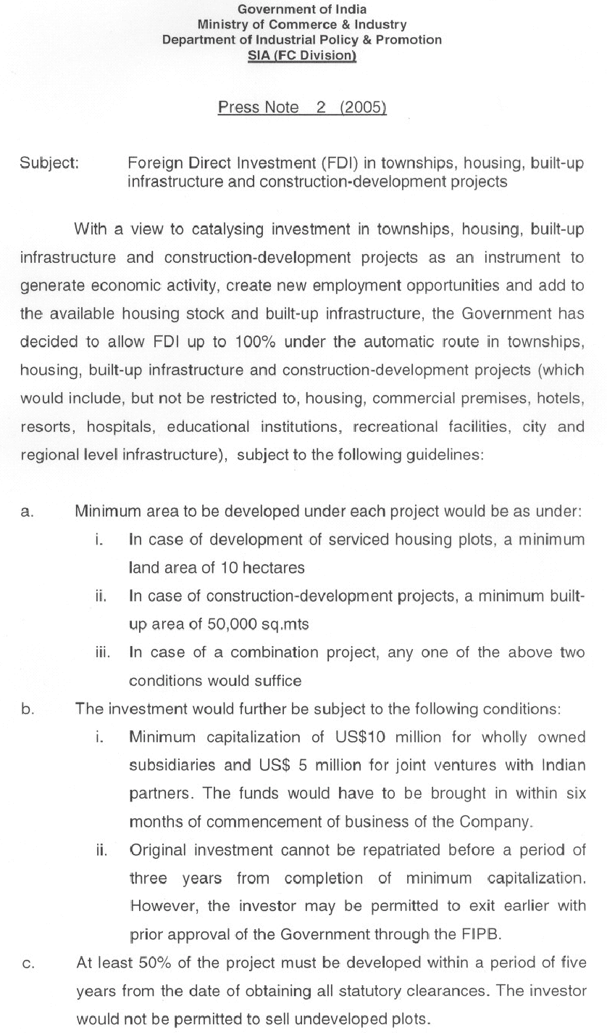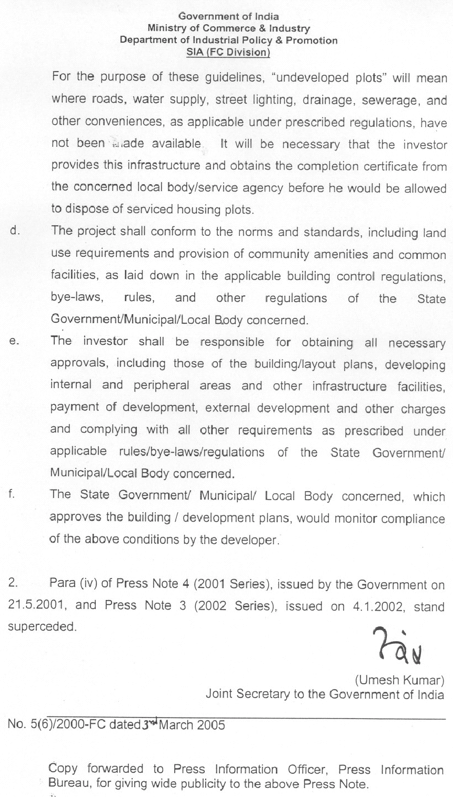

参考資料

1. FNC1用紙（RBI提出用）

1. | (a) | Full name and address of the applicant, |  |  |  |  | (a)
 |  | (i.e., the agent)
 | (b) | Nationality (if the applicant is an |  |  |  |  | (b)
 |  | individual)
 | (c) | Place of incorporation (if the |  |  |  |  | (c)
 |  | applicant is a company)
 | (d) | If the applicant is a branch of a |  |  |  |  | (d)
 |  | company incorporated abroad, date of
 |  | establishment of the Indian branch and
 |  | details of Reserve Bank's approval (if
 |  | any) obtained in that regard
 | (e) | Nature of business or manufacturing |  |  |  |  | (e)
 |  | activity in India of the applicant,
 |  | stating the products traded in/manufa-
 |  | ctured, as the case may be
2. | (A) | If the applicant is a person resident
 |  | outside India, please state whether-
 |  | (a) |  | Citizen of India |  |  |  | (a)
 |  | (b) |  | Not a citizen of India |  |  |  | (b)
 | (B) | If the applicant is a foreign citizen
 |  | of India, please state-
 |  | (a) | Country of birth |  |  |  | (a)
 |  | (b) | Date of birth |  |  |  | (b)
 |  | (c) | Since when staying in India and |  |  |  | (c)
 |  |  | probable duration of further stay
 |  |  | in India
 |  | (d) | Purpose of stay in India
 |  | (e) | Particulars of Reserve Bank's
 |  |  | approval obtained (if any) under
 |  |  | Section 30 of F.E.R.Act, 1973
 |  |  | for practising any profession or
 |  |  |  | carrying on any occupation, trade
 |  |  |  | or business in India
 |  | (f) |  | Whether enjoying any recurring |  |  | (f)
 |  |  |  | remittance facilities; if so, details
 |  |  |  | thereof
3. | If the applicant is a company, please
 | furnish the following particulars/documents
 | (A) | Authorised capital
 |  | (a) |  |  | Equity |  | (a) Rs......divided into ......shares of
 |  |  |  |  |  |  |  |  |  |  | Rs......each
 |  | (b) |  |  | Preference |  | (b) Rs......divided into ......shares of
 |  |  |  |  |  |  |  |  |  |  |  | Rs...... each
 | (B) | Paid-up capital
 |  | (a) |  |  | Equity |  |  |  |  | (a) Rs......divided into ......shares of
 |  |  |  |  |  |  |  |  |  |  |  |  |  | Rs......each
 |  | (b) |  |  | Preference |  |  |  |  | (b) Rs......divided into......share of
 |  |  |  |  |  |  |  |  |  |  |  |  | Rs.....each
 |  | (c) |  |  | Held by

 |  |  |  |  |  |  |  |  |  |  | Equity |  |  |  | Preference
 |  |  |  |  |  |  |  |  |  |  | No.of |  | Face | % | No.of | Face |  | %
 |  |  |  |  |  |  |  |  |  |  | shares |  | value |  | shares |  | value
 |  |  | (i) | Non-residenet
 |  |  |  | (a) | Corporate Bodies
 |  |  |  |  | (i) | Firms, companies
 |  |  |  |  |  | and instrutions/
 |  |  |  |  |  | bodies other than
 |  |  |  |  |  | those included in
 |  |  |  |  |  | (ii) below
 |  |  |  |  | (ii) | Firms. companies
 |  |  |  |  |  | and other bodies
 |  |  |  |  |  | directly of indirectly
 |  |  |  |  |  | owned to the extent
 |  |  |  |  |  | of atleast 60% by
 |  |  |  |  |  | non-residents of
 |  |  |  |  |  | Indian nationality/
 |  |  |  |  |  | origin
 |  |  |  |  |  | (a) | with repartiation
 |  |  |  |  |  |  | benefits
 |  |  |  |  |  | (b) | without
 |  |  |  |  |  |  | repatriation
 |  |  |  |  |  |  | benefits
 |  |  |  | (b) | Individuals
 |  |  |  |  | (i) | Indian nationals and
 |  |  |  |  |  | persons of Indian
 |  |  |  |  |  | origin
 |  |  |  |  |  | (a) |  | with repatriation
 |  |  |  |  |  |  |  | benefits
 |  |  |  |  |  | (b) |  | without
 |  |  |  |  |  |  |  | repatriation
 |  |  |  |  |  |  |  | benefits
 |  |  |  |  | (ii) | Others
 |  |  | (ii) | Resident
 |  |  |  | (a) | Firms, companies and
 |  |  |  |  | other insitutions/bodies
 |  |  |  | (b) | Individuals
 |  |  |  |  | (i) | Indian nationals
 |  |  |  |  | (ii) | other than Indian
 |  |  |  |  |  | nationals
 |  |  |  |  |  |  |  |  | Total

4. | (A) | (a) | Full name and address of the |  |  | (a)
 |  |  | principal
 |  | (b) | Nationality(if the principal is an |  |  | (b)
 |  |  | individual)
 |  | (c) | Place of incorporation(if the |  |  | (c)
 |  |  | principal is a company)
 |  | (d) | Nature of the principal's business |  |  | (d)
 |  |  | in India
 |  | (e) | Is the principal a small-scale |  |  | (e)
 |  |  | manufacturer or co-operative or
 |  |  | public sector undertaking ?
 | (B) | Particulars of shareholdings, etc., in the
 |  | principal company, as in column 3
 |  | above, if it is a company incorporated
 |  | in India
5. | Percentage of shareholdings held by the
 | applicant in the principal company or vice
 | versa
6. | Full particulars of the agency arrangement
 | for which approval is sought
 | (a) | Nature of agency, such as, selling |  |  | (a)
 |  | Agency, buying agency, indenting
 |  | agency, etc.
 | (b) | Date of agreement and its validity |  |  | (b)
 | (c) | Terms of remuneration |  |  | (c)
 | (d) | Territory and products covered |  |  | (d)
 | (e) | Nature of after-sales service to be |  |  | (e)
 |  | performed, it any
 | (f) | Arrangement for imports, if the agency |  |  | (f)
 |  | involves imports into India
 | (g) | The amount of expected earnings per |  |  | (g)
 |  | annum
 | (h) | Whether the commission will be |  |  | (h)
 |  | received in rupees or in foreign
 |  | exchange
7. | If the applicant company has entered into
 | any other agency arrangements, please
 | state-
 | (a) | Name and address of the principal |  |  | (a)
 | (b) | Nature of the agency |  |  | (b)
 | (c) | Number and date of Reserve Bank's |  |  | (c)
 |  | approval obtained therefor

8. | In the case of existing agencies, please
 | state-
 | (a) | The amount of the agency commission |  |  |  | (a)
 |  | earned during each of the last three
 |  | years-
 |  | (i) | In Rupees |  |  |  |  | (i)
 |  | (ii) | In foreign exchange |  |  |  |  | (ii)
 | (b) | Has the commission (if any) earned in |  |  |  | (b)
 |  | foreign exchange been repatriated to
 |  | India? If so, attach bank certificate
 |  | (where the applicant has agency
 |  | arrangement with more than one
 |  | principal, please state the total
 |  | amount of commission earned form
 |  | all the existing agency arrangements
 |  | during each of the last three years.)
 |  | (Separate figures should be given
 |  | principal-wise, commodity-wise and
 |  | agreement-wise, as far as possible)
 | (c) | Outstanding quantities and value of |  |  |  | (c)
 |  | order/contracts existing as on the
 |  | date of this application
9. | Full justification to enter into or to continue
 | or to modify the agency arrangement
 | (as the case may be)
10. | Whether the application purchases any items
 | form other parties (otherwise than for
 | 'processing' into one of the items being
 | manufactured by the applicant) for resale.
 | If so, please state-
 | (a) | Name and address of the local |  |  |  | (a)
 |  | manufacturer
 | (b) | Description of the items purchased |  |  |  | (b)
 | (c) | The outstanding quantities and value |  |  |  | (c)
 |  | of orders/contracts existing as on the
 |  | date of this application
 | (Please attach four certified copies of the
 | agreements and/or certified copies of the
 | relevant correspondence exchanged with
 | the local manufacturers)
11. | Particulars of dividend/profit remittances
 | made abroad by the applicant company
 | during the last three years, quoting
 | Reserve Bank's approval numbers and dates
12. | Amount of foreign exchange earned (if any)
 | from exports (giving break-up or item-wise
 | export earnings), and other sources during
 | each of the last three years

13. | Whether the applicant has/proposes to set
 | up Research & Development Cell in its
 | organisation. If so, please state the annual
 | expenditure incurred during the last three
 | years/expected to be incurred annually
14. | (A) | Number of the staff and labour
 |  | employed by the applicant
 |  | (a) | Technical staff |  |  |  |  | (a)
 |  | (b) | Administrative and account staff |  |  |  |  | (b)
 |  | (c) | Labour |  |  |  |  | (c)
 |  |  | (i) | Skilled |  |  |  |  | (i)
 |  |  | (ii) | Unskilled |  |  |  |  | (ii)
 | (B) | Whether any foreign personnel are
 |  | employed. If so, please attach a list
 |  | giving the names and nationalities of
 |  | such employment, emoluments and
 |  | particulars of Reserve Bank's
 |  | approvals obtained (if any) for their
 |  | employment.
 | I/We hereby declare that the particulars given above are true and correct to the best of
my/our knowledge and belief.
 |  |  |  |  |  |  | ........................................................................
 |  |  |  |  |  |  | (Signature of Applicant/Authorised Official)
place:..........
 |  |  |  |  | Stamp |  | Name:..............................................................
Date :.......... |  |  |  |  |  |  | Designation:....................................................

- Foreign Direct Investment-Policy & Procedures（抜粋）

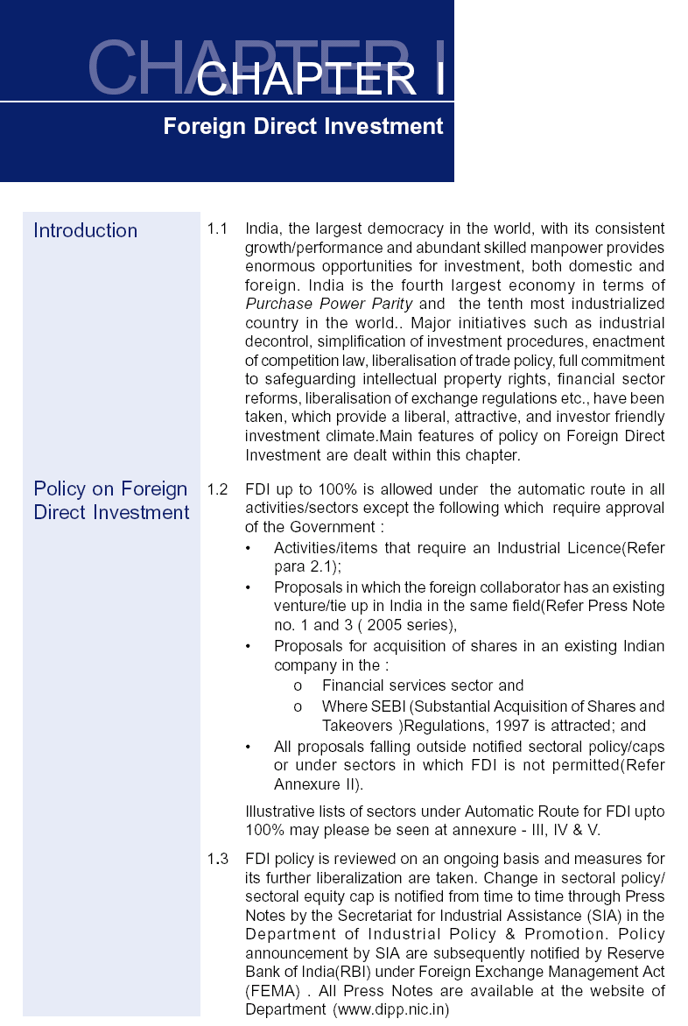
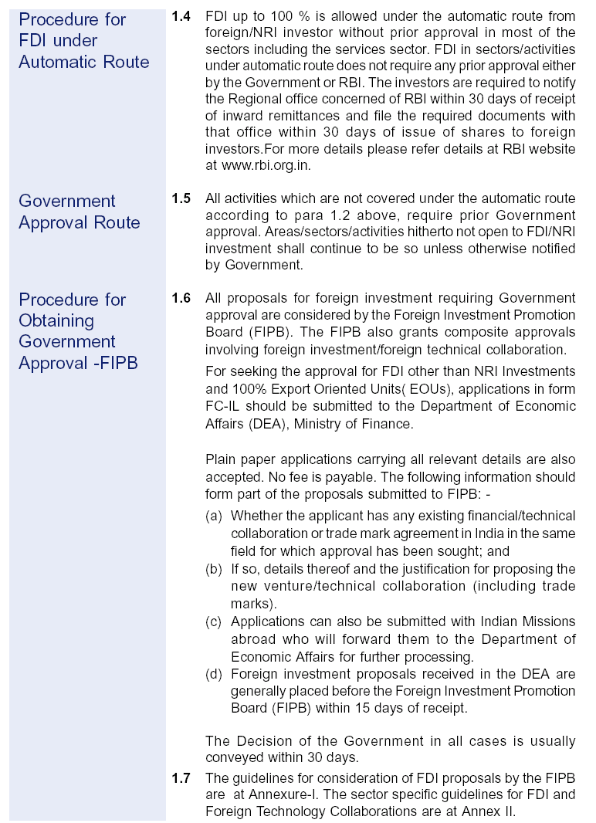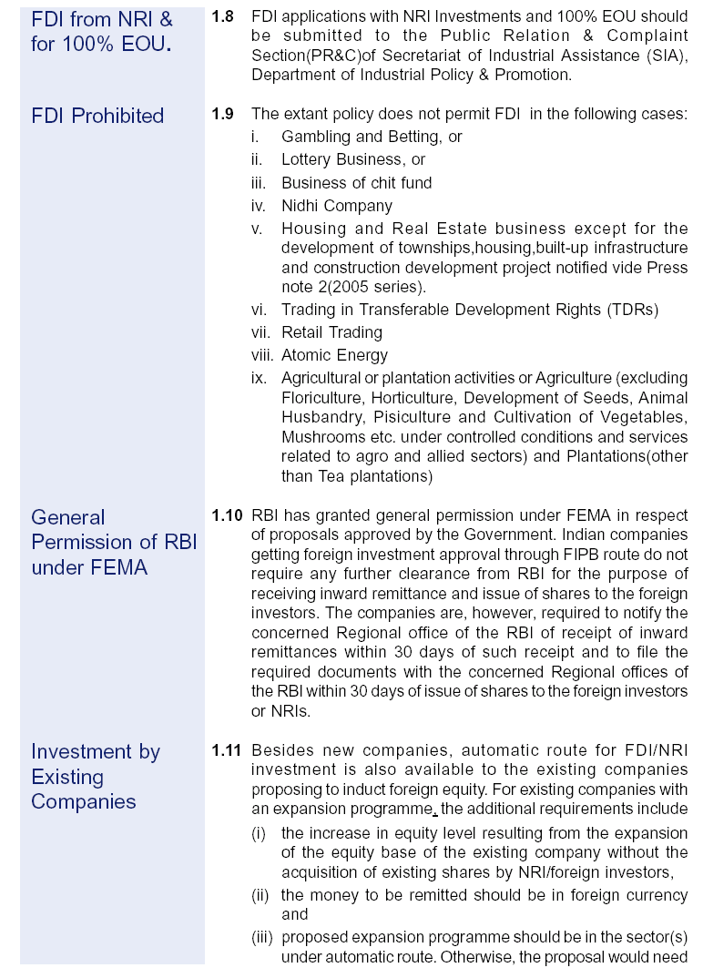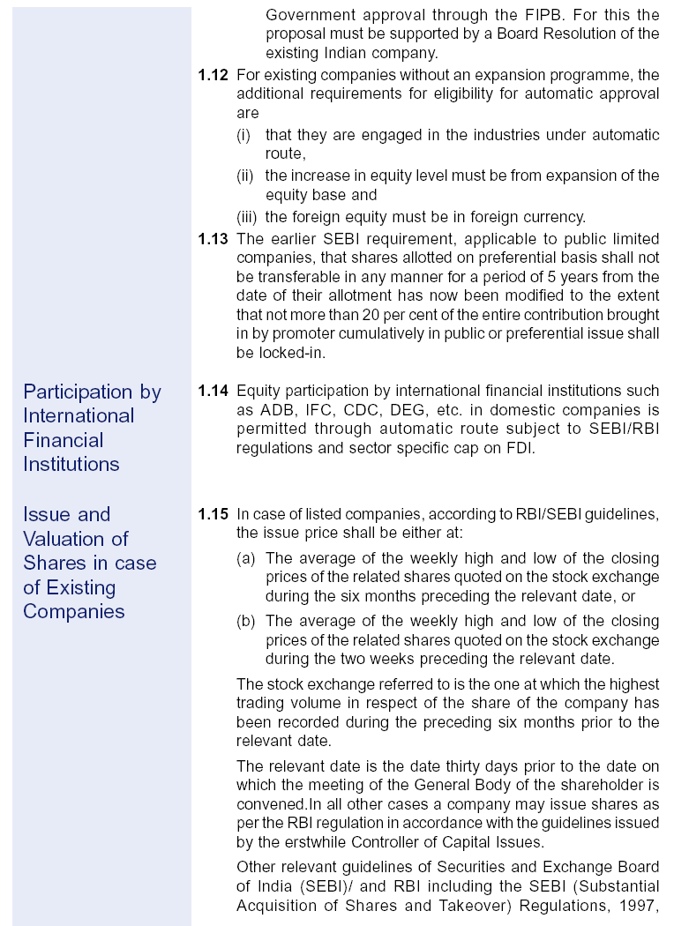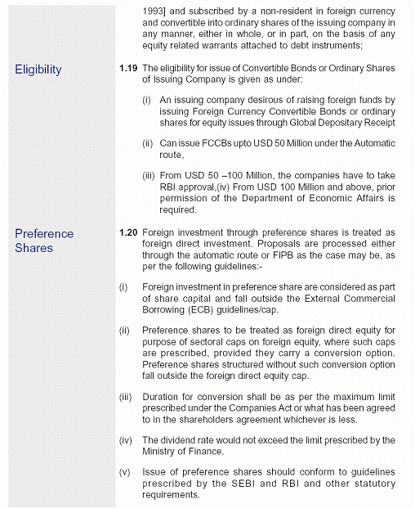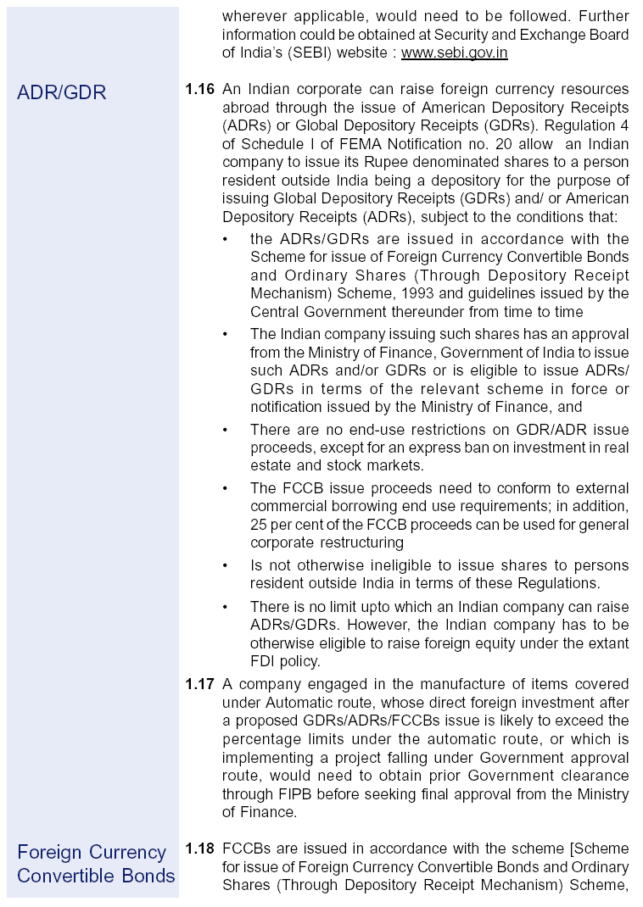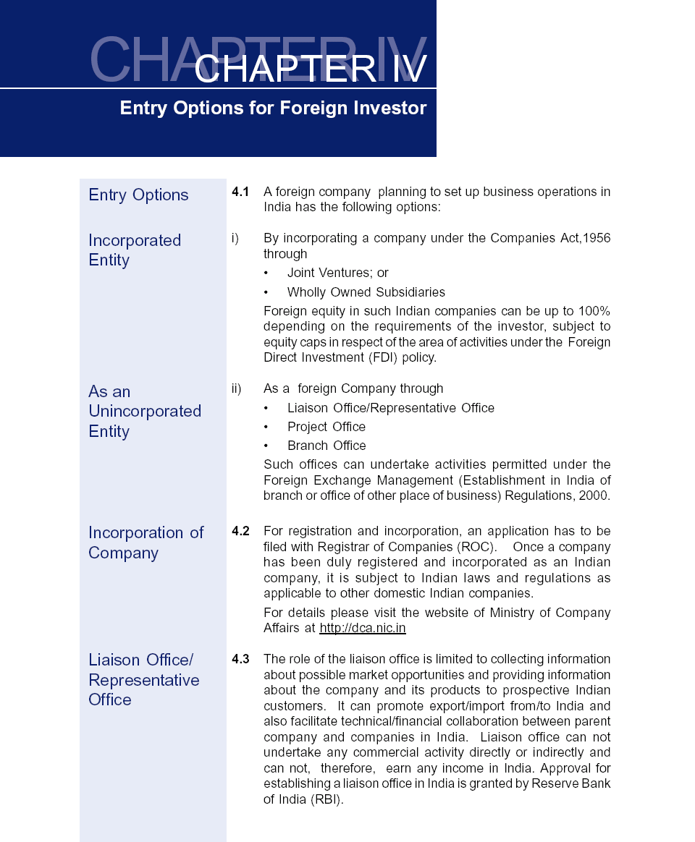
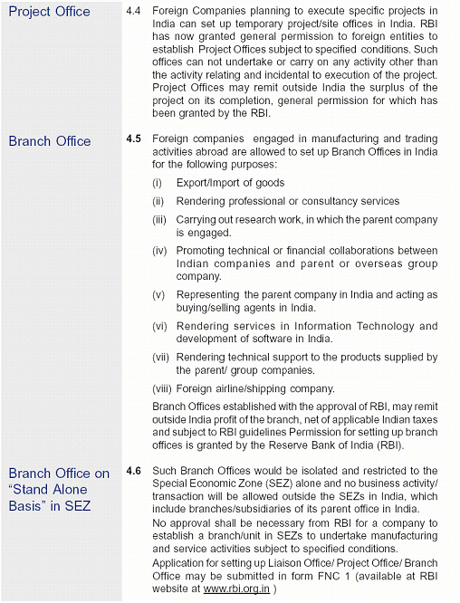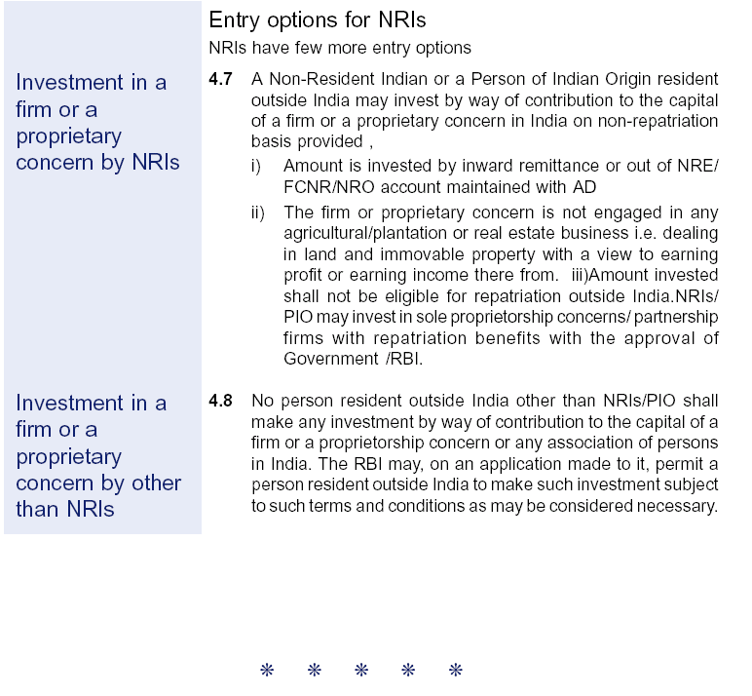




3. STANDARD CONTRACT CLAUSES FOR DOMESTIC BIDDING CONTRACTS 2001
STANDARD CONTRACT
CLAUSES FOR DOMESTIC BIDDING
CONTRACTS

ministry of Statistics and Programme Implementation
Government of India

2001

Index

STANDARD CONTRACT CLAUSES

S. Description
No.

1. CLAUSE 1 Eligibility and Pre-qualification (PQ)

2. CLAUSE 2 Earnest Money (EM)

3. CLAUSE 3 Security Deposit (SD)

4. CLAUSE 4 Variations, Extra / Substituted Items

5. CLAUSE 5 Payment of Running Bills

6. CLAUSE 6 Payment of Final Bills

7. CLAUSE 7 Advance Payment

8. CLAUSE 8 Secured Advance

9. CLAUSE 9 Liquidated Damages and Incentives

10. CLAUSE 10 Escalation

11. CLAUSE 11 Disputed Items and Arbitration

12. CLAUSE 11A Dispute Resolution Board

13. CLAUSE 12 Owner’s Risk and Compensation Events

14. ANNEXURE I The Review Committee for Contract
Management Systems

15. ANNEXURE II The Committee

CLAUSE 1-Eligibility and Pre- qualification (PQ)

A. Eligibility Criteria :
a. Experience on similar works executed during the last five years; and details like monetary value, clients, proof of satisfactory completion;
b. Registration, if any, with specified deptts/ organisations, class / type of registration;
c. Documentary evidence of adequate financial standing.

B. Pre-qualification Information to be called for:
a. Constitution and legal status. Joint venturing or other tie-ups for technology, equipment, financial backing, and / or project management;
b. Registration (class and type) with specified agencies and previous pre-qualification(s) for similar projects.
c. Experience on similar work(s) during last 5 years with details including year wise monetary value, clients, and proof of satisfactory completion of works.
d. Financial standing as certified by Bankers, Audited Profit & Loss A/c and Balance Sheet, Annual turnover in last 5 years, access to adequate working capital.
e. Construction Equipment proposed to be deployed for the project and proof of its availability; equipment proposed to be purchased or leased.
f. Key personnel available and proposed to be engaged for management and supervision of the Project, their qualifications and experience.
g. Project planning and quality control procedures to be adopted.
h. Information regarding projects in hand, current litigation, orders
regarding exclusion/expulsion or black listing, if any.
i. The capacity of a construction agency to take up a new project under consideration in addition to his present commitments must be carefully assessed on the basis of the above information. The method of this assessment may be left to the owner or his Consultants.
j. It may be mentioned, as an example, that some organisations, like, the World Bank, adopt the following formula:
k. The cut of grade obtained by Construction Company under the Grading scheme of CIDC should be
Bid Capacity = A x N x 2 - B, where

‘ N ’ = Number of years prescribed for completion of the
subject contract.
‘ A ’ = maximum value of works executed in any one
year during last five years (at current price level)

‘ B ’ = Value, at current price level, of existing commitments
and on going works to be completed in the next ‘N’ years.

CLAUSE 2 - Earnest Money (EM)

A. For projects estimated to cost Rs. 25 crores and above, earnest money should be 1% of the estimated cost; and maximum amount of earnest money should be Rs. 50 lakh.
B. For projects estimated to cost less than Rs. 25 crores also, the earnest money should be 1% of the estimated cost. Maximum amount of earnest money may be stipulated at the discretion of the owner.
C. Earnest money may be submitted in the form of irrecoverable Bank Guarantee with Banks to be specified by the Owners. Certified cheques and Demand Drafts should also be acceptable; Bank Guarantees submitted as Earnest Money shall be valid for 28 days beyond the validity of the bid.
D. Earnest money of unsuccessful bidders should be refunded as promptly as possible, but not later than 28 days after the expiry of the bid validity.

CLAUSE 3- Security Deposit (SD)

A. Security Deposit shall consist of two parts; a) Performance Guarantee to be submitted at award of work, and b) Retention money to be recovered from Running Bills.
B. Performance Guarantee should be 5% of Contract amount and should be submitted as Bank Guarantee, Government Securities, FDR or any other form of deposit stipulated by the Owner, within 28 days of receipt of letter of acceptance.
C. Retention Money should be deducted at 5% from Running Bills. Total of Performance Guarantee & Retention Money should not exceed 10% of Contract amount or lesser sum indicated in the bid document.
D. 5% Performance Guarantee should be refunded within 14 days of the issue of the defect liability Certificate (taking over Certificate with a list of defects). Retention money should be refunded after issue of No. Defects Certificate. This balance amount can be substituted by “on demand” Bank Guarantee.

CLAUSE 4 - Variations, Extra/ Substituted Items

A. Variation permitted should be ± 25% in quantity of each individual item, and ± 10% of the total contract price. Within 14 days of the date of instruction for executing varied work, extra work or substitution, and before the commencement of such work, notice shall be given either (a) by the contractor to the owner of his intention to claim extra payment or a varied rate or price, or (b) by the owner to the contractor of his intention to vary a rate or price
B. For items not existing in the Bill of Quantities or substitutions to items in the Bill of Quantities, rate payable should be determined by methods given below and in the order given below:
1. Rates and prices in Contract, if applicable;
2. Rates and prices in the Schedule of Rates applicable to the
Contract ± tendered percentage, where appropriate;
3. Market rates of materials and labor, plus 10% for overheads and
Profits of contractor
4. Escalation to be paid as admissible.

C. If there is delay in the owner and the contractor coming to an agreement on the rate of an extra item, provisional rates as proposed by the owner should be payable till such time as the rates are finally determined.
D. For items existing in the Bill of Quantities but where quantities have increased beyond the variation limits, the rate payable for quantity in excess of the quantity in the Bill of Quantity plus the permissible variation should be:
1. Rates and prices in contract, if reasonable, failing which
2. Market rates of material and labour, plus 20% for overheads and profits of contractor.

CLAUSE 5 - Payment of Running Bills

A. Bills should be prepared and submitted by the Contractor. Joint measurements should be taken continuously and need not be connected with billing stage. System of 4 copies of measurements, one each for Contractor, Client and Engineer, and signed by both Contractor and Client can be tried.
B. 75% of bill amount should be paid within 14 days of submission of the bill. Balance amount of the verified bill should be paid within 28 days of the submission of the bill.
C. For delay in payment beyond these periods specified in B) above, interest at a pre-specified rate (suggested rate 12% p. a.) should be paid.

CLAUSE 6 - Payment of Final Bills

A. Contractor should submit final Bill within 60 days of issue of defects liability certificate. Client’s engineer should check the bill within 60 days after its receipt and return the bill to Contractor for corrections, if any are needed. 50% of undisputed amount should be paid to the Contractor at the stage of returning the bill.
B. The contractor should re-submit the bill, with corrections within 30 days of its return by the Engineer. The re-submitted bill should be checked and paid within 60 days of its receipt.
C. Interest at a pre-specified rate (say 12%) should be paid if the bill is not paid within the time limit specified above.

CLAUSE 7 Advance Payment

A. Mobilization Advance and Construction Equipment Advance should be given at 12% interest or free of interest at the discretion of the owner and against Bank Guarantee for Mobilization Advance and against hypothecation of Construction Equipment to the Owner for Construction Equipment Advance.
B. Mobilization Advance should be given upto 10% of Contract price, payable in two equal installments. The first installment should be paid after mobilization has started and next installment should be paid after satisfactory utilization of earlier advance (s).
C. Construction Equipment Advance should be paid upto 5% of Contract price, limited to 90% of assessed cost of machinery. For special cases, a higher advance for construction equipment upto 10% of contract price may be considered.
D. Construction Equipment advances should be paid in two or more instalments. First installment should be paid after Construction Equipment has arrived at the site and next instalments should be paid after satisfactory utilization of earlier advance (s).
E. Recovery of Mobilizations and Construction Equipment advance should start when 15% of the work is executed and recovery of total advance should be complete by the time 80% of the original Contract price is executed.

CLAUSE 8 - Secured Advance

A. 75% of cost of materials brought to site for incorporation into works only should be paid as Secured Advance. Materials that are of perishable nature should be adequately insured. In case, advance is not payable against any particular items, they should be listed in the Contract Document.

CLAUSE 9 -Liquidated Damages and Incentives

A. In case of delay in completion of the contract, liquidated damages should be levied at the rat of ½% of the Contract price per week of delay, subject to a maximum of 10% of Contract price.
B. For early completion of the contract before the stipulated date of completion or such later date as authorized by the owner, incentive should be paid to the contractor at ½% of the contract price per week of early completion, subject to a maximum of 10% of contract price.
C. The incentive of ½% of the contract price per week to the contractor would be applicable in cases where completion of work (contract) before the schedule leads to tangible benefits or benefits envisaged in the project document on its completion as per schedule.

CLAUSE 10- Escalation

A (I) All short duration contracts up to 24 months should be awarded on fixed price basis and are not subject to any escalation what so ever. However, only statutory variation limited to duties and taxes are considered for adjustment in contract price.
A (II) For calculating escalation, base prices should be taken as on the date of opening of the Bids.
B. The Contract document should specify the suitable percentage of input for labor, materials like cement, steel, bitumen, POL and other materials and equipment usage for the purposes of calculating escalation.
C. Escalation should be calculated, based on
● Notified fair wages and in the absence of which consumer price index for labour would be applicable,
● Market rate for cement and steel,
● Average official retail price of bitumen & POL, and
● Wholesale price index for other materials,
· Published Government Documents should be used for calculation of escalation amount.
D. Escalation Reimbursement should be calculated for to the extent of 85% of the escalation so calculated.

CLAUSE 11 -Disputed Items and Arbitration

A. Conciliation
a) Disputes between the Employer and the Contractor shall first be submitted to Conciliation. The procedure outlined in the Arbitration and Conciliation Act, 1996 shall be followed.
b) The party initiating conciliation shall send to the other party a written invitation to conciliate. Conciliation proceedings shall commence when the other party accepts in writing the invitation to conciliate. If the other party rejects the invitation, or does not reply within thirty days from the date of invitation, there will be no Conciliation Proceedings.
c) There shall be one Conciliator, unless the parties agree that there shall be two or three Conciliators; where there is more than one Conciliator, they ought, as a general rule, to act jointly.
d) When it appears to the Conciliator that there exists elements of a settlement which may be acceptable to the parties, he shall submit them to parties for their observation. He may reformulate the terms of a possible settlement in the light of their observations.
e) If the parties reach agreement of the dispute, they may draw up and sign a written settlement agreement. They may request the Conciliator to draw up or assist them in drawing up the settlement agreement.
f) If settlement agreement shall have the same status and effect as if it is an arbitral award on agreed terms on the substance of the dispute rendered by an arbitral tribunal under section 30 of the Act.
g) If a settlement does not appear possible, the Conciliator, after consultation with the parties, will give a written declaration that further efforts at Conciliation are no longer justified and the Conciliation Proceedings are terminated.
B. When Conciliation Proceedings have become infructious or have been terminated, the party, which initiated the Conciliation, shall refer the disputes for Arbitration. The reference to Arbitration should be made preferably within 28 days of the termination of Conciliation Proceedings.
C. The Arbitration shall be conducted in accordance with the Indian Arbitration and Conciliation Act, 1996. For Contracts costing upto Rs. 10 Crores, a Sole Arbitrator should be appointed. For Contracts costing over Rs. 10 Crores, a Committee of Arbitrators should be appointed composed of one Arbitrator to be nominated by the Contractor, one to be nominated by the Owner and the third Arbitrator, who will act as a Chairman but not as umpire, to be chosen jointly by the two nominees. The decision of majority of Arbitrators shall be final and binding on both parties.

CLAUSE 11A -Dispute Resolution Board

If a dispute of any kind whatsoever arises between the Employer and the Contractor in connection with, or arising out of the Contract or the execution of the Works, whether during the execution of the Works or after their completion and whether before or after the repudiation or other termination of the Contract, including any disagreement by either party with any action, inaction, opinion, instruction, determination, certificate or valuation of the Engineer, the matter in dispute shall, in the first place, be referred to the Dispute Review Board.
The Board shall be established by signature of the Dispute Review Board Agreement (“the Board Agreement”), which shall occur at the same time as the signature of the Contract Agreement.
Membership of the Board in all contracts of value upto Rs. 3.00 crores will consist of one Member, experienced in the type of construction involved in the Works and in the interpretation of document, to be appointed by the President, Institution of Engineers (India) at the request of the employer. In all other cases, membership of the Board shall comprise three Members similarly experienced. One Member shall be selected by each of the Employer and the Contractor and approved by the other. If either of these Members is not so selected and approved within 14 days of the date of the Contract Agreement, then upon the request of either or both parties such Member shall be selected within 14 days of such request by the President, Institution of Engineers ( India ).
The third Member shall be selected by the other two and approved by the parties. If the two Members selected by or on behalf the parties fail to select the third Member within 14 days after the later of their selections, then upon the request of either or both parties such third Member shall be selected within 14 days by the same international / national appointment authority as above who shall seek the approval of the proposed third Member by the parties before selection, but failing such approval nevertheless shall select the third Member. The third Member shall serve as Chairman of the Board.
In the event of death, disability, or resignation of any Member, such Member shall be replaced in the same manner as the Member being replaced was selected. If for whatever other reason a Member shall fail or be unable to serve, the Chairman ( or failing the action of the Chairman then either of other Members ) shall inform the parties and such non-serving Member shall be replaced in the same manner as the Member being replaced was selected. Any replacement made by the parties shall be completed within 30 days, failing which the replacement shall be made by the same international / national appointing authority as above in the same manner as described above. Replacement shall be considered complete when the new Member signs the Board Agreement. Throughout any replacement process the Members not being replaced shall continue to serve and the Board shall continue to function and its activities shall have the same force and effects as if the vacancy had not occurred.
Either the Employer or the Contractor may refer a dispute to the Board and the Board’s recommendations shall be binding on the Employer and the Contractor in respect of disputes involving individual claims upto one percent of the contract value subject to a ceiling of Rs. 1 ( one ) million for contracts valued upto three hundred million or and (ii) ceiling of Rs. 10 ( Ten ) million for contracts valued above Rs. 300 ( Three hundred ) million. In all other cases, upon receipt of Board’s Recommendation (s), these shall be deemed accepted. Accepted and deemed accepted Recommendations shall be final and binding on the parties.
Any dispute on which the Board has not issued a Recommendation within 42 days of its final hearing on the dispute, or regarding which the Recommendation (s) are not accepted, may be referred in writing by either party to arbitration in accordance with this Clause, by written notice to the other party with copies to the Engineer and the Board. Such notice shall state that it is being made pursuant to this Clause and shall establish the entitlement of the party giving it to commence arbitration provided that no such arbitration may be commenced until such notice is given. Such reference shall be made within 14 days of receipt of the Board’s recommendation (s), or within 14 days of the day on which said period of 42 days expired, as the case may be, failing which reference any recommendation (s) previously rejected or not accepted shall be deemed accepted despite such previous rejection or non-acceptance and shall be final and binding upon the parties.
All Recommendations, which have become final and binding, shall be implemented by the parties forthwith; such implementation shall include any relevant action of the Engineer.
Whether or not accepted or deemed accepted, all of the Recommendations shall be admissible in any subsequent dispute resolution procedure, including any arbitration or any litigation having any relation to the dispute or disputes to which the Recommendation (s) relate.
Unless the Contract has already been repudiated or terminated, the Contractor shall, in every case, continue to proceed with the Works with all due diligence and the Contractor and the Employer shall give effect forthwith to every decision of the Engineer unless and until the same shall be revised, as hereinafter provided, in an arbitral award.

CLAUSE 12 -Owner’s Risk and Compensation Events
A. Owners Risks: The owner is responsible for the excepted risks, which are :-
(a) War, hostilities, invasion, act of foreign enemies, rebellion, revolution, insurrection of military or usurped power, or civil war;
(b) Riot, commotion, disorder, unless solely restricted to employees of the Contractor or his sub-contractors and arising from the conduct of the works;
(c) Contamination by radio activity from any nuclear fuel, or from any nuclear waste radioactive toxic explosive;
(d) A cause due solely to the design of the Works, other than the Contractors design;
(e) Pressure waves caused by aircraft or other aerial devices travelling at sonic or supersonic speeds;
(f) Flood, tornadoes, earthquakes and landslides ;
(g) Loss or damage due to the use or occupation by the Employer of any Section or part of the Permanent Works except as may be provided for in the Contract ;
(h) Any operation of the forces of nature ( in so far as it occurs on the site ) which an experienced contractors could :
* not have reasonably foreseen or could
* reasonably have foreseen, but against which he could not reasonably have
taken at least one of the following measures :
(i) Prevent loss or damage to physical property from occurring by taking appropriate measures; and
(ii) Insure against .
B. Compensation Events : The compensation events mutually agreed should be provided in the contract document.
C. In the event of any such loss or damage happening from any of the owners risks defined in (A) above, as in combination with other risks, the contractor shall, if so required by the owner, rectify the loss or damage. An addition to the contract price shall be determined treating the work done as variation /extra / substituted item, as given in the relevant clauses.

D. Whenever any compensation event occurs, the contractor will notify the owner, within 14 days and provide a forecast cost of the compensation event. As soon as information demonstrating the effect of such event is available, the owner shall assess the compensation to be paid. In case contractors’ forecast is deemed unreasonable, the owner shall adjust the contract price and / or extend the completion date based on his assessment.
annexure - I

THE REVIEW COMMITTEE FOR CONTRACT MANAGEMENT SYSTEM

Shri Sarveshwar Jha Addl. Secretary, mospi Chairman
Shri J.L. Narayan Joint Advisor, MOSPI Member
Director General, CPWD Member
Engineer -in - Chief, Ministry of Defence Member
Member - Technical, Railway Board Member
Director - Engineers India Ltd. Member
Shri Harish Chandra Member
Dr. U. Kohli Member
Dr. R. Kapur Member
Shri Chander Verma Member
Shri P.R. Swarup, Director General, CIDC Member Secretary

annexure - II

THE COMMITTEE
Considering the long felt need for a review of Contract Clauses incorporated by Government Agencies in their prescribed Standard Biding Documents for construction works, the Chairman, Construction Industry Development Council (CIDC) set up a Committee in July, 1996 for Standardization and Rationalization of Contract Documents for Domestic Bidding Contracts.
2. The Terms of Reference given to the Committee :
● To study current documents of various departments of Government as well as International Organisations and also the work of previous Committees / Working Groups on this subject;
● To identify clauses which require discussion, to discuss alterations considered desirable and to suggest suitable modifications.
3. Composition of Committee :
CHAIRMAN : Shri. Harish Chandra
(Former DG, CPWD, Former Member
UPSC and Chairman, Planning
Commission's Working Group on
Construction : 1989-90)

MEMBERS
ORGANISATION REPRESENTED BY
i) Ministry of Finance Shri V.K. Dhall, Addl. Secretary
(Expenditure)
Dr. S.K. Sarkar, Director

ii) Railway Board Shri U.R. Chopra, Addl. Member (Works)
Shri M.M. Goyal, Addl. Member (Projects)
Shri L.C. Jain, Addl. Member (Works))

iii) Central Public Works Shri P.B. Vijay, Director General
Department Shri S.C. Gupta, Chief Engineer (SPG)
Shri Shyam Kishore, Chief Engineer (CSG)
Shri C.S. Prasad, Suptg. Engineer (SPG)

ORGANISATION REPRESENTED BY

iv) Engineers-in-Chief Shri K. Prabhakar Rao, Addl. Director General
(Ministry of Defence) Shri. R.D. Mirza, Chief Surveyor of Works
Shri S.K. Rao, Chief Surveyor of Works

v) Ministry of Surface Transport Shri A.D. Narain, DG (Roads Development)
Shri N.K. Sinha, Chief Engineer

vi) EXIM Bank* Shri S.Sridhar, Regional Resident
Representative

vii) Engineers India Ltd Shri K. Satyanarayanan, Director
(Commercial)
Shri M.M. Lal, Executive Director
Shri M. Bindumadhav, DGM (Contracts)
Shri P.K. Roy, General Manager

viii) NTPC*

xi) Hindustan Construction Shri Ajit Gulabchand, Chairman
Company Ltd Shri D.M. Savur, Executive Director
Smt. Niyati Sareen, Manager (Mktg.)

x) Continental Construction Ltd Shri Chander Verma, Managing Director
Shri N.K. Bahri, Vice-President

xi) Larsen & Toubro Ltd. Shri A.R. Sule, GM (Intl Business Unit)
Shri D.B. Mody, Regional Manager

xii) Jaiprakash Associates Shri H.V. Mirchandani, Advisor

xii) Tata Electrical Company, Mumbai*

CO-OPTED MEMBERS

xiv) Builder's Association of Shri Rajpal Arora, General Secretary
India (Delhi Centre)

ORGANISATION REPRESENTED BY

xv) Unitech Ltd Dr. R. Kapur, Director
Col. M.K. Soota, Consultant

xvi) Gas Authority of Shri P.C. Gupta, Executive Director
India Ltd.

xvii) Ministry of Law, Justice Shri V.V. Singh, Legal Advisor
and Company Affairs

xviii) Ministry of Urban Affairs Shri V.N. Kaila, Chief Controller of Accounts
and Employment

xix) Punj Lloyd Ltd. Shri Atul Punj, Managing Director
Maj. Gen. H.S. Sodhi (Retd.), Executive
Director
xx) Som Datt Builders Ltd. Dr. Som Datt, Chairman
Shri K.S. Kharb, Executive Director

xxi) Trett Consulting Shri Anthony W. Fletcher, Managing Director

MEMBER SECRETARY Shri P.R. Swarup, Director CIDC

Shri L.R. Gupta, Former Director General (Works), CPWD gave useful suggestions on his behalf and on behalf of the Builder's Association of India.

* These Members could not participate in the deliberations of the Committee.

4. During 1996-97, the Committee held several meetings. Chairman also appointed five sub-committees, which held their discussions and submitted their reports which were considered by the Main Committee. Draft Recommendations of the Committee were also discussed on July 31, 1997 in a Workshop in which a larger number of medium and small construction organisations participated. Incorporating various suggestions that emerged from this Workshop, the draft was finalized and put up to the Governing body of CIDC.

外国企業の法人設立に関しては、PART XIのSec591-Sec602に定められている。
International Competitive Bidding Procedureの略
Central Public Works Departmentの略
Rules For Enlistment of Contractors in CPWD, 2001
1crore=100 lakhs =10,000,000 rupees （1ルピー＝2.577円 2004年3月21日現在）
外務省ﾎｰﾑﾍﾟｰｼﾞより http://www.mofa.go.jp/mofaj/gaiko/oda/shiryo/jisseki/kuni/04_databook/02_sw_asia/sw_asia_01/sw_asia_01.html
外国投資促進委員会（Foreign Investment Promotion Board : FIPB）
産業政策振興局（Secretariat for Industrial Assistance, Ministry of commerce & industry）
100%外資による開発事業参入の最低規模が、従来の100ｴｰｶｰ以上、且つ2000戸以上から25ｴｰｶｰ以上、且つ建築面積5万m2以上に緩和された。投資規模は外資単独の場合が最低1000万ドル、インド企業との合弁の場合は500万ドル以上。また投機防止策として、用地を購入した企業は一定時期までに基礎的インフラ整備を行い、開発を進めることが義務づけられた。
前NICMAR(National Institute of Construction Management and Research)事務次官

